**AKADEMIA GÓRNICZO-HUTNICZA**

**im. Stanisława Staszica w Krakowie**

**WYDZIAŁ INŻYNIERII MECHANICZNEJ I ROBOTYKI**

Praca dyplomowa

**inżynierska**

|  |
| --- |
| **Kamil Gawor** |
| *Imię i nazwisko* |
| **Automatyka i Robotyka** |
| *Kierunek studiów* |
| **Projekt i wykonanie mikroprocesorowo sterowanego urządzenia treningowego** |
| *Temat pracy dyplomowej* |

|  |  |
| --- | --- |
| **Dr inż. Łukasz Jastrzębski** | ………………….. |
| *Promotor pracy* | *Ocena* |

Kraków, rok 2017/2018

Kraków. dnia.......................

Imię i nazwisko: Kamil Gawor Nr albumu: 279672

Kierunek studiów: Automatyka i Robotyka Profil dyplomowania:

**OŚWIADCZENIE**

**Uprzedzony o odpowiedzialności karnej na podstawie art. 115 ust 1 i 2 ustawy z dnia 4 lutego 1994 r. o prawie autorskim i prawach pokrewnych (tj. Dz.U.z 2006 r. Nr 90, poz. 631 z późn.zm.) : „Kto przywłaszcza sobie autorstwo albo wprowadza w błąd co do autorstwa całości lub części cudzego utworu albo artystycznego wykonania, podlega grzywnie, karze ograniczenia wolności albo pozbawienia wolności do lat 3. Tej samej karze podlega, kto rozpowszechnia bez podania nazwiska lub pseudonimu twórcy cudzy utwór w wersji oryginalnej albo w postaci opracowania, artystyczne wykonanie albo publicznie zniekształca taki utwór, artystyczne wykonanie, fonogram, wideogram lub nadanie”, a także uprzedzony o odpowiedzialności dyscyplinarnej na podstawie art. 211 ust.1 ustawy z dnia 27 lip[ca 2005 r. Prawo o szkolnictwie wyższym (tj. Dz.U. z 2012 r. poz. 572, z późn.zm.) „Za naruszenie przepisów obowiązujących w uczelni oraz za czyny uchybiające godności student ponosi odpowiedzialność dyscyplinarną przed komisją dyscyplinarną albo przed sądem koleżeńskim samorządu studenckiego, zwanym dalej „sądem koleżeńskim”, oświadczam, że niniejszą pracę dyplomową wykonałem(-am) osobiście i samodzielnie i że nie korzystałem (-am) ze źródeł innych niż wymienione w pracy”.**

**.....................................................**

*podpis dyplomanta*

Kraków, dn……………..

|  |  |
| --- | --- |
| Imię i nazwisko: | Kamil Gawor |
| Nr albumu: | 279672 |
| Kierunek studiów: | **Automatyka i Robotyka** |
| Profil dyplomowania: |  |

**OŚWIADCZENIE**

Świadomy/a odpowiedzialności karnej za poświadczanie nieprawdy oświadczam, że niniejszą inżynierską pracę dyplomową wykonałem/łam osobiście i samodzielnie oraz nie korzystałem/łam ze źródeł innych niż wymienione w pracy.

Jednocześnie oświadczam, że dokumentacja oraz praca nie narusza praw autorskich

w rozumieniu ustawy z dnia 4 lutego 1994 roku o prawie autorskim i prawach pokrewnych (Dz. U. z 2006 r. Nr 90 poz. 631 z późniejszymi zmianami) oraz dóbr osobistych chronionych prawem cywilnym. Nie zawiera ona również danych i informacji, które uzyskałem/łam w sposób niedozwolony. Wersja dokumentacji dołączona przeze mnie na nośniku elektronicznym jest w pełni zgodna z wydrukiem przedstawionym do recenzji.

Zaświadczam także, że niniejsza inżynierska praca dyplomowa nie była wcześniej podstawą żadnej innej urzędowej procedury związanej z nadawaniem dyplomów wyższej uczelni lub tytułów zawodowych.

………………………………..

*podpis dyplomanta*

Kraków, ……………..

Imię i nazwisko: Kamil Gawor

Adres korespondencyjny: Podwilk 164a, 34-722 Podwilk

Temat pracy dyplomowej inżynierskiej: Projekt i wykonanie mikroprocesorowo sterowanego urządzenia treningowego.

Rok ukończenia: 2018

Nr albumu: 279672

Kierunek studiów: Automatyka i Robotyka Profil dyplomowania:

**OŚWIADCZENIE**

Niniejszym oświadczam, że zachowując moje prawa autorskie , udzielam Akademii Górniczo-Hutniczej im. S. Staszica w Krakowie nieograniczonej w czasie nieodpłatnej licencji niewyłącznej do korzystania z przedstawionej dokumentacji inżynierskiej pracy dyplomowej, w zakresie publicznego udostępniania i rozpowszechniania w wersji drukowanej i elektronicznej1.

Publikacja ta może nastąpić po ewentualnym zgłoszeniu do ochrony prawnej wynalazków, wzorów użytkowych, wzorów przemysłowych będących wynikiem pracy inżynierskiej2.

Kraków, ...............… ……………………………..

*data podpis dyplomanta*

1 Na podstawie Ustawy z dnia 27 lipca 2005 r. Prawo o szkolnictwie wyższym (Dz.U. 2005 nr 164 poz. 1365) Art. 239. oraz Ustawy z dnia 4 lutego 1994 r. o prawie autorskim i prawach pokrewnych (Dz.U. z 2000 r. Nr 80, poz. 904, z późn. zm.) Art. 15a. "Uczelni w rozumieniu przepisów o szkolnictwie wyższym przysługuje pierwszeństwo w opublikowaniu pracy dyplomowej studenta. Jeżeli uczelnia nie opublikowała pracy dyplomowej w ciągu 6 miesięcy od jej obrony, student, który ją przygotował, może ją opublikować, chyba że praca dyplomowa jest częścią utworu zbiorowego."

2 Ustawa z dnia 30 czerwca 2000r. – Prawo własności przemysłowej (Dz.U. z 2003r. Nr 119, poz. 1117 z późniejszymi zmianami) a także rozporządzenie Prezesa Rady Ministrów z dnia 17 września 2001r. w sprawie dokonywania i rozpatrywania zgłoszeń wynalazków i wzorów użytkowych (Dz.U. nr 102 poz. 1119 oraz z 2005r. Nr 109, poz. 910).

Kraków, dnia

**AKADEMIA GÓRNICZO-HUTNICZA**

**WYDZIAŁ INŻYNIERII MECHANICZNEJ I ROBOTYKI**

**TEMATYKA PRACY DYPLOMOWEJ INŻYNIERSKIEJ**

dla studenta IV roku studiów stacjonarnych

Kamil Gawor

*imię i nazwisko studenta*

TEMAT PRACY DYPLOMOWEJ INŻYNIERSKIEJ:

Projekt i wykonanie mikroprocesorowo sterowanego urządzenia treningowego

*Promotor pracy:* dr inż. Łukasz Jastrzębski

*Recenzent pracy:* prof. dr hab. inż. Bogdan Sapiński *Podpis dziekana:*

PLAN PRACY DYPLOMOWEJ

1. Omówienie tematu pracy, sposobu realizacji oraz zakresu pracy z promotorem.
2. Zebranie i opracowanie literatury dotyczącej tematu pracy.
3. Zaprojektowanie konstrukcji mechanicznej urządzenia.
4. Zaprojektowanie schematów elektrycznych i odwodów drukowanych.
5. Praktyczne wykonanie płytek PCB
6. Napisanie oprogramowania na mikrokontroler z rodziny STMF7 zastosowany w urządzeniu treningowym.
7. Wykonanie konstrukcji oraz testy funkcjonalne.
8. Opracowanie redakcyjne.

Kraków, ...............… ……………………………..

*data podpis dyplomanta*

**TERMIN ODDANIA DO DZIEKANATU: 20 r.**

*podpis promotora*

Akademia Górniczo-Hutnicza im. Stanisława Staszica Kraków, .................

**Wydział Inżynierii Mechanicznej i Robotyki**

Kierunek: Automatyka i Robotyka Profil dyplomowania:

Kamil Gawor

**Praca dyplomowa inżynierska**

Projekt i wykonanie mikroprocesorowo sterowanego urządzenia treningowego. Opiekun: dr inż. Łukasz Jastrzębski

STRESZCZENIE

W pracy inżynierskiej przedstawiono projekt i wykonanie urządzenia, służącego do stacjonarnego treningu kolarskiego w warunkach domowych. Urządzenie umożliwia monitorowanie parametrów treningu oraz ustawienie przez użytkownika obciążenia. Sterowanie momentem oporowym (obciążeniem dla kolarza) zrealizowano za pomocą trójfazowej prądnicy prądu zmiennego, pochodzącej z motocykla Yamaha XJ 600.

We wstępie omówiono i krótko scharakteryzowano istniejące na rynku komercyjne rozwiązania konstrukcyjne tego typu urządzeń treningowych. Na podstawie dokonanego przeglądu określono założenia projektowe oraz wykonano projekt części mechanicznej. Opisano szczegółowo proces łączenia elementów składowych konstrukcji trenażera oraz wynikające z tego procesu problemy technologiczne wraz z metodami ich rozwiązania. Dużą część pracy stanowi projekt elektroniczny urządzenia treningowego zawierający: schematy obwodów elektrycznych, opis wykorzystanych układów odpowiedzialnych za sterowanie momentem oporowym oraz pomiary parametrów treningu. Omówiono również zastosowane zabezpieczenia przeciwdziałające uszkodzeniu wejść mikrokontrolera oraz sposoby zasilania podzespołów elektronicznych. Przedstawiono sposób połączenia zaprojektowanych i wykonanych obwodów drukowanych PCB z mikrokontrolerem. Do sterowania urządzeniem został wykorzystany 32 – bitowy mikrokontroler STMF746 umieszczony na gotowej płytce z serii Discovery wraz z dotykowym wyświetlaczem LCD. Wyświetlacz został użyty w roli interfejsu, służącego do komunikacji aplikacji z użytkownikiem. W pracy opisano istotne dla działania aplikacji fragmenty kodów źródłowych z uwzględnieniem środowiska programistycznego i niezbędnych bibliotek.

W podsumowania zawarto opis działania trenażera kolarskiego, stopień zrealizowania założeń projektowych oraz dalsze możliwości rozwoju urządzenia.

AGH University of Science and Technology Kraków, the............

**Faculty of Mechanical Engineering and Robotics** Field of Study: Automatic and Robotic Specialisations:

**Kamil Gawor**

**Engineer Diploma Thesis**

**Design and construction of a microprocessor-controlled training device.**

Supervisor: dr inż. Łukasz Jastrzębski

SUMMARY

The engineering work presents the design and construction of a training device for stationary cycling training at home, allowing monitoring of training parameters and setting the load by the user. The resistance torque control (loads for the rider) was realized using a three-phase AC generator from the Yamaha XJ 600 motorcycle.

The introduction discusses and briefly describes the existing commercial design solutions for this type of training devices. On the basis of the review, design assumptions and design of the mechanical part were made. The process of combining the components of the trainer construction and the resulting technological problems together with the methods of solving them have been described in detail. A large part of the work is an electronic project of the training device containing: circuit diagrams, a description of the circuits responsible for controlling the resistance moment and measurements of training parameters. Also discussed are the applied protection against damage to the microcontroller inputs and ways of powering electronic components. The method of connection of designed and made PCB printed circuits with microcontroller is presented. The device was used to control a 32 - bit STMF746 microcontroller placed on a ready Discovery disc with a touch LCD display, which is an interface for communication of the application with the user. The work describes the fragments of source code relevant to the operation of the application, taking into account the programming environment and necessary libraries.

The summaries contain a description of the cycling cycler's performance and the extent to which the design assumptions have been implemented, as well as further development possibilities of the device.

*Składam serdeczne podziękowania Panu dr. inż. Łukaszowi Jastrzębskiemu*

*za czas poświęcony na pomoc merytoryczną oraz*

*za opiekę promotorską nad pracą.*

**Spis treści**

1. Wstęp. 11
   1. Cel pracy. 12
   2. Założenia. 12
   3. Plan pracy. 13
2. Przegląd wybranych konstrukcji komercyjnych 14
   1. Trenażer TACX Blue Twist T2675 14
   2. Trenażer TACX Neo Smart 15
   3. Tacx Galaxia - trenażer rolkowy. 16
3. Konstrukcja mechaniczna. 17
   1. Założenia projektowe. 17
   2. Elementy składowe. 17
      1. Rama. 18
      2. Mechanizm oporowy. 20
   3. Konstrukcja urządzenia. 21
      1. Łożyskowanie mechanizmu oporowego. 21
      2. Łożyskowanie i centrowanie statora prądnicy. 23
      3. Przełożenie między kołem a wałem prądnicy. 25
      4. Mocowanie roweru. 26
      5. Połączenia śrubowe 27
   4. Instrukcja montażu. 27
4. Projekt elektryczny urządzenia treningowego. 28
   1. Założenia projektowe. 28
   2. Elementy składowe. 28
      1. Zestaw uruchomieniowy STM32F746 Discovery. 29
      2. Generator energii. 34
      3. Układ prostowania napięcia. 36
      4. Obciążenie. 38
      5. Zasilanie elektroniki. 39
      6. Układ ładowania ogniwa. 41
      7. Obwody drukowane. 43
      8. Połączenia między płytkami. 46
   3. Schematy elektryczne. 47
      1. Układ zasilający ładowarkę ogniwa Li – ion. 47
      2. Sterowanie obciążeniem 50
      3. Pomiar prędkości rowerzysty. 52
      4. Pomiar mocy. 54
      5. Pomiar prądu. 55
      6. Zabezpieczenia wejść mikrokontrolera. 57
   4. Sposób montażu (schematy blokowe). 59
      1. Układ zasilania. 59
      2. Wszystkie układy. 59
5. Oprogramowanie urządzenia treningowego. 61
   1. Środowisko programistyczne. 61
   2. Zastosowanie biblioteki. 62
   3. Biblioteki graficzne. 63
   4. Kody źródłowe. 64
      1. Obsługa wyświetlacz LCD. 64
      2. Sterownik dotyku. 69
      3. Karta pamięci SD. 72
      4. Konfiguracja przetworników analogowo – cyfrowych. 74
      5. Konfiguracja układów czasowo-licznikowych. 77
6. Testy funkcjonalne. 80
   1. Testy układu pomiaru prędkości. 80
   2. Charakterystyka napięciowa generatora. 81
7. Podsumowanie i wnioski. 82

Bibliografia. 84

Załączniki. 85

# Wstęp.

Obecny rozwój mikroprocesorów umożliwia tworzenie coraz bardziej zaawansowanych urządzeń łączących w sobie konstrukcję mechaniczną, elektronikę oraz oprogramowanie. Coraz częściej można spotkać się z urządzeniami sportowymi/treningowymi, wykorzystującymi najnowsze technologie do komunikacji z użytkownikiem, sterowania i zbierania danych o przebiegu treningu. Jednym z takich urządzeń jest trenażer zdefiniowany jako:

Trenażer – urządzenie do stacjonarnego treningu kolarskiego, pozwalające na ćwiczenie wewnątrz pomieszczeń niezależnie od warunków pogodowych oraz pory dnia. W odróżnieniu od rowerów stacjonarnych trening odbywa się na prawdziwym rowerze, który jest mocowany do specjalnej ramy. Często jest również wykorzystywany przez zawodników do rozgrzewki przed zawodami.

Przykładowe urządzenie:

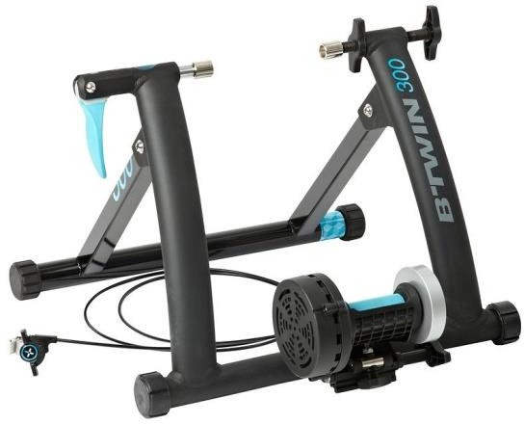

Rys. 1.1 Wygląd przykładowego urządzenia

*Źródło:*[*https://www.decathlon.pl/media/831/8315759/big_af3be04efbad44468a8bc569deaa4d43.j*](https://www.decathlon.pl/media/831/8315759/big_af3be04efbad44468a8bc569deaa4d43.jpg)

[*pg*](https://www.decathlon.pl/media/831/8315759/big_af3be04efbad44468a8bc569deaa4d43.jpg)

Podział trenażerów pod względem zastosowanego mechanizmu oporu:

* Mechaniczne – najprostsze i najtańsze rozwiązanie. Regulacja obrotów odbywa się tu płynnie lub stopniowo przez fizyczne zwiększenie siły tarcia koła roweru. Główną wadą tego rozwiązania jest bardzo głośna praca.
* Magnetyczne – opór reguluje się przy pomocy hamulca magnetycznego. Do ich zalet można zaliczyć dużą liczbę ustawień oraz dokładność i cichą pracę. Wadą jest natomiast względnie wysoka cena
* Elektromagnetyczne – siła oporu jest ustawiana elektronicznie za pomocą mikroprocesora. Opór może być ustawiany automatycznie w zależności od parametrów treningu np. tętna, zmęczenia. Urządzenia tego typu mają zazwyczaj szereg dodatkowych funkcji oraz są bardzo ciche. Niestety są też bardzo drogie oraz trudne w naprawie.

## Cel pracy.

Celem pracy jest zaprojektowanie oraz wykonanie urządzenia do treningu kolarskiego wzorowanego na rozwiązaniach komercyjnych istniejących na rynku. Urządzenie ma umożliwiać odpowiednie mocowanie roweru oraz regulację momentu oporowego poprzez zastosowanie generatora obciążonego odbiornikiem energii elektrycznej. W urządzeniu generator stanowi trójfazowa prądnica prądu zmiennego pochodząca z motocykla YAMAHA XJ600. Sterowanie momentem oporowym oraz monitoring parametrów treningu zostanie zrealizowane za pomocą 32-bitowego mikrokontrolera serii STM32F7 z dotykowym wyświetlaczem LCD.

## Założenia.

Podczas projektowania trenażera rowerowego przyjęto następujące założenia:

* Prostota wykonania urządzenia
* Niski koszt produkcji
* Przenośna konstrukcja
* Urządzenie ma umożliwić trening w warunkach domowych
* Moment oporowy sterowany za pomocą mikroprocesora
* Informacje z urządzenia są przekazywane osobie trenującej za pomocą wyświetlacza LCD
* Monitorowanie podstawowych parametrów treningu (prędkość, moc, obroty korby, dystans)

## Plan pracy.

Praca została podzielona na 7 rozdziałów. W pierwszym rozdziale został przedstawiony krótki wstęp oraz definicja i podział trenażerów kolarskich. Rozdział drugi zawiera przedstawienie najpopularniejszych istniejących na rynku rozwiązań wraz z krótkimi opisami funkcjonalności i zalet każdego z nich. Rozdział 3 dotyczy projektu mechanicznego wykonanego w programie SolidWorks oraz wykonania działającego prototypu. W dalszej części rozdziału zostanie przedstawiona krótka instrukcja montażu wszystkich elementów oraz uproszczone rysunki złożeniowe najbardziej znaczących podzespołów, jak i całej konstrukcji. Rozdział 4 stanowi projekt elektroniki wykorzystanej do sterowania oraz zbierania danych pomiarowych, wraz ze schematami i projektem płytek PCB. W dalszej części opisano połączenie elementów z mikroprocesorem oraz opis płytki uruchomieniowej użytej jako sterownik układu. Opis środowiska programistycznego, użytych bibliotek oraz funkcji i działania programu został umieszczony w rozdziale 5. W rozdziale 6 zamieszczony krótki opis testów funkcjonalnych urządzenia. Ostatni rozdział stanowi podsumowanie wykonanych nad projektem prac oraz przedstawia dalsze możliwości rozwoju.

# Przegląd wybranych konstrukcji komercyjnych.

Obecnie produkowane trenażery różnią się zarówno zastosowanymi rozwiązaniami konstrukcyjnymi, jak również sposobem wytwarzania momentu oporowego. W rozdziale przedstawiono kilka komercyjnych rozwiązań wraz z analizą ich budowy i zasady działania. Określono wady i zalety tych rozwiązań.

## Trenażer TACX Blue Twist T2675.

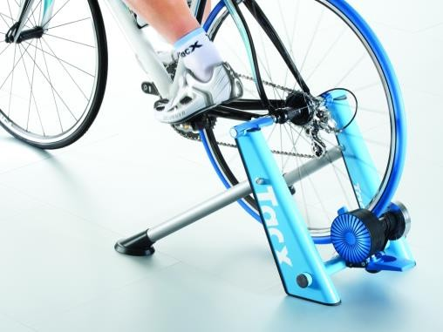

Rys. 2.1 Trenażer TACX Blue Twist T2675

*Źródło:* [*https://www.centrumrowerowe.pl*](https://www.centrumrowerowe.pl/)

Trenażer można stosować z rowerami o średnicy kół od 26" do 29". Przeznaczony dla rowerów z kołami szosowymi jak i MTB. Posiada układ oporowy z 6 magnesami, (zabudowanym kołem). Opór regulowany jest za pomocą dźwigni umieszczonej na hamulcu. Budowa tego typu trenażera jest niezwykle prosta. Rower mocowany jest na specjalnej ramie, przeważnie wykonanej z elementów metalowych, dużym wyznacznikiem w tej kwestii jest cena. Dzięki temu rozwiązaniu rower stoi cały czas stabilnie.

Specyfikacja produktu:

* Hamulec z 12 magnesami i dwoma dyskami o masie łącznej 1kg
* 7-stopniowa regulacja umieszczona na hamulcu
* Trenażer jest w stanie wygenerować maksymalny opór 650W
* Sztywna rama
* Uniwersalny rozmiar na koła o średnicy 600 do 710 mm
* Łatwy i szybki montaż

## Trenażer TACX Neo Smart.

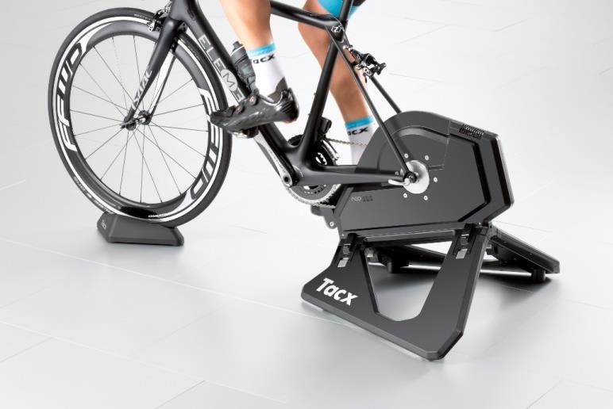

Rys. 2.2 Trenażer TACX Neo Smart

*Źródło:* [*http://velo.pl/sites/default/files/produkty/t2800_tacx_neosmart_back-inuse_rgb_0615.jpg*](http://velo.pl/sites/default/files/produkty/t2800_tacx_neosmart_back-inuse_rgb_0615.jpg)

Trenażer nie posiada dodatkowych elementów transmisyjnych, co zapewnia dużą sprawność oraz niski hałas. Ponadto wykluczenie elementów pośredniczących powoduje, iż konstrukcja nie wymaga żadnej kalibracji. Jako element oporowy zastosowano silnik elektryczny. Silnik układu oporowego jest w stanie wygenerować opór sięgający prawie 2200 W, co pozwala na zasymulowanie podjazdów o nachyleniu sięgającym do 25% . Aby jazda po górach stała się jeszcze bardziej realistyczna trenażer wyposażony został w układ umożliwiający napędzanie podczas zjazdów w dół. Trenażer ma możliwość komunikacji z komputerem dzięki zastosowaniu technologii Bluetooth oraz ANT+. Dane z treningu mogą być wyświetlane na kilku urządzeniach równocześnie np. tablecie, smartphonie, liczniku lub pulsometrze. Wadą tej konstrukcji jest bardzo wysoka cena, wynosząca często ponad kilka tysięcy złotych.

## Tacx Galaxia - trenażer rolkowy.

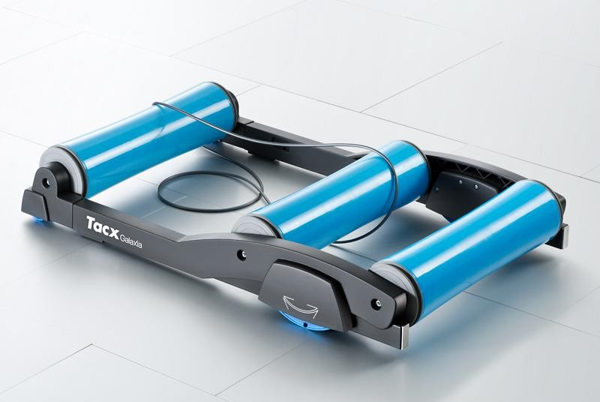

Rys. 2.3 Tacx Galaxia – trenażer rolkowy

*Źródło:* [*https://www.centrumrowerowe.pl/img/min/755/513/75513393_1_trenazer-rolkowy-*](https://www.centrumrowerowe.pl/img/min/755/513/75513393_1_trenazer-rolkowy-galaxia-t1100-tacx_800x536_TRS_pad.png)[*galaxia-t1100-tacx_800x536_TRS_pad.png*](https://www.centrumrowerowe.pl/img/min/755/513/75513393_1_trenazer-rolkowy-galaxia-t1100-tacx_800x536_TRS_pad.png)

Trenażer konstrukcji rolkowej to urządzenie symulujące jazdę na rowerze. Rower „przemieszcza” się po rolkach. Trzy rolki pozwalają na jazdę w pomieszczeniu, a symulacja jazdy na rowerze jest oddana w bardzo dużym stopniu, ponieważ nie ma tutaj żadnego podparcia dla rowerzysty. Tym samym można trenować swoją równowagę i koncentrację. W tej konstrukcji nie ma możliwości dołączenia momentu oporowego.

Cechy produktu:

* Dynamiczne ruchy ramy
* Cicha praca
* Stożkowy kształt rolek.
* Stabilna, lekka, składana rama ułatwiająca transport i przechowywanie.

# Konstrukcja mechaniczna.

Projekt i wykonanie konstrukcji mechanicznej jest jednym z najbardziej problematycznych zagadnień pracy. Znaczna część elementów składowych konstrukcji wymagała użycia zaawansowanych maszyn np. numerycznej wycinarki plazmowej.

## Założenia projektowe.

Podczas projektowania konstrukcji mechanicznej zostały sformułowane następujące założenia. Konstrukcja ramy musi być tania i prosta w budowie. Projekt konstrukcji był wzorowany na istniejących rozwiązaniach komercyjnych, lecz zwiększono grubość ścianek profili i śrub mocujących z uwagi na małą sztywność obserwowaną w oryginalnych rozwiązaniach (duże ugięcia śrub podtrzymujących tylną oś roweru) oraz problemy ze spawaniem cienkich elementów w warunkach domowych. Kolejnym założeniem jest budowa trenażera typu elektromagnetycznego sterowanego z mikroprocesora. W związku z tym konieczne jest odpowiednie zamocowanie prądnicy, za pomocą wału przenoszącego moment z koła rowerowego na koło magnetyczne prądnicy.

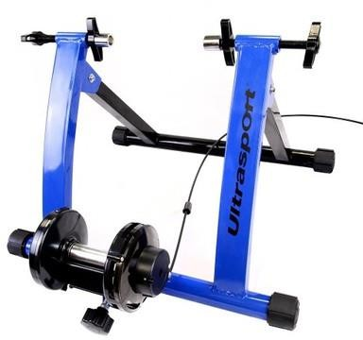

Rys. 3.1 Konstrukcja wzorcowa

Źródło: <https://5.allegroimg.com/s400/03d0c6/f8d5f61c4b5083531a7df3617a25>

## Elementy składowe.

Urządzenie składa się z dwóch głównych podzespołów: stalowej spawanej ramy oraz mechanizmu oporowego wytwarzającego opór dla trenującego.

### Rama.

Rama urządzenia jest konstrukcją spawaną, składającą się w większości z znormalizowanych elementów hutniczych. Umożliwia pewne i stabilne zamocowanie roweru podczas treningu. Wszystkie elementy ramy zostały wykonane ze stali konstrukcyjnej S235. Gatunek stali dobrano ze względu na odpowiednią wytrzymałość, łatwa spawalność oraz niską cenę. Rama konstrukcji została zespawana przy użyciu technologii spawania MIG/MAG. Technologia ta zapewnia dobrą jakość spoin oraz ich estetyczny wygląd, przy relatywnie niskim kosztom materiału, oraz nie wymaga dużych umiejętności od początkującego spawacza. Metoda MAG jest stosowana do łączenia stali konstrukcyjnych niestopowych, niskostopowych i wysokostopowych, natomiast metoda MIG do spawania aluminium, magnezu, miedzi i innych metali nieżelaznych i ich stopów. W projekcie rozważano pierwotnie wykonanie spoin metodą MMA (Spawanie łukowe elektrodą otuloną), ale ze względu na cienką ściankę profili (2 mm), wykonanie spoin tą metodą bez przepalenia materiału byłoby bardzo trudne.

Uproszczony rysunek złożeniowy:

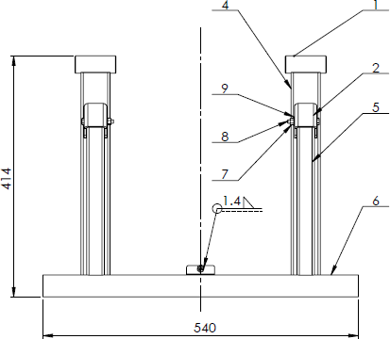

Rys. 3.2 Rama rzut główny

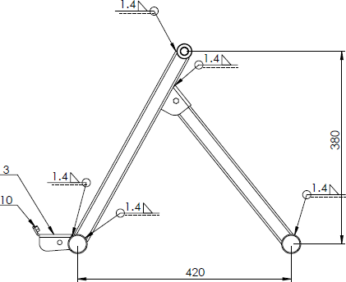

Rys. 3.3 Rama rzut z boku

Dobrano następujące profile stalowe:

* Nr. 4 na rysunku 3.2 Profil stalowy zamknięty prostokątny 50x30x2 S235JRG2
* Nr. 5 na rysunku 3.2 Profil stalowy zamknięty prostokątny 50x30x2 S235JRG2
* Nr. 6 na rysunku 3.2 Rura stalowa bezszwowa ф38x2.6 mm S235JRG2
* Nr. 2 na rysunku 3.2 Blacha stalowa czarna o grubości 3 mm stal S235JRG2

Przy projektowaniu ramy okazało się, że profile stalowe, które są spawane z rurą oraz elementy spawane z tulejami górnymi, muszą posiadać odpowiednie wycięcia umożliwiające wykonanie spoin między nimi. Kształty przedstawiono na poniższym rysunku:

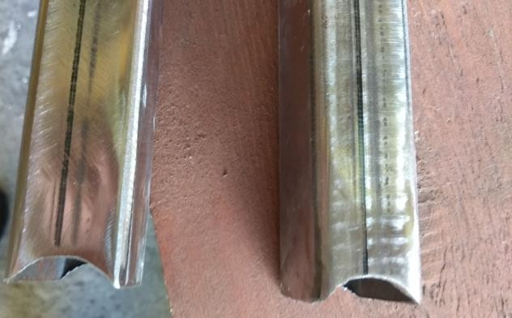

Rys. 3.4 Człony konstrukcyjne ramy

Niestety okazało się, że żadna z firm oferujących laserowe cięcie w profilach zamkniętych i rurach, nie wykonuje pojedynczych detali lub koszt wykonania jest bardzo duży. Wycięcia zostały wykonane ręcznie przy użyciu szlifierki kątowej z tarczą do szlifowania. Profile zostały również wstępnie oszlifowane.

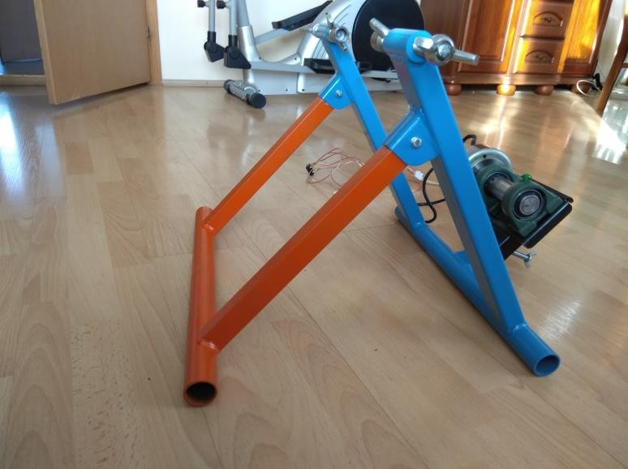

Rys. 3.5 Wykonana rama

### Mechanizm oporowy.

Zgodnie z przeznaczeniem trenażer musi posiadać mechanizm oporowy. W tym przypadku jest to prądnica umieszczona na wale dociskanym za pomocą mechanizmu śrubowego do opony roweru. Wał jest podparty na dwóch łożyskach samonastawnych przykręcanych do odpowiednio wygiętej blachy oraz dodatkowo posiada dwa łożyska, które odpowiadają za centrowanie statora względem koła magnetycznego. Moment

obrotowy z koła rowerowego jest przekazywany przez siłę tarcia na wał napędzający prądnicę.

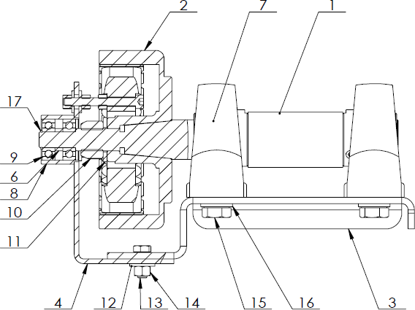

Rys. 3.6 Uproszczony rysunek złożeniowy napędu prądnicy

Wybrane elementy:

1 – Wał, 2 – Koło magnetyczne prądnicy, 3 – Mocowanie, 4 – Mocowanie statora, 6 – Dystans, 7 – Łożysko samonastawne wału, 8 – Mocowanie łożysk, 9 – Łożysko kulkowe 6000

## Konstrukcja urządzenia.

Konstrukcja urządzenia musi umożliwić szybki i pewny montaż roweru w ramie. Układ napędowy prądnicy musiał zostać odpowiednio zaprojektowany i łożyskowany w sposób nie generujący dodatkowych kosztów związanych z zaprojektowaniem i wyprodukowaniem części mocujących łożyska do konstrukcji.

### Łożyskowanie mechanizmu oporowego.

Rower, zamocowany w ramie, napędza prądnicę za pośrednictwem wału

dociskanego do opony. Koniecznym zadaniem stało się więc dobranie łożyskowania. Przy doborze łożysk kierowano się obciążeniami przenoszonymi przez łożyska, sposobem montażu oraz ceną. Ostatecznie zdecydowano się na zastosowanie zespołów łożyskowych UCPA 205 - łożysko samonastawne w oprawie żeliwnej na wałek fi 25 mm.

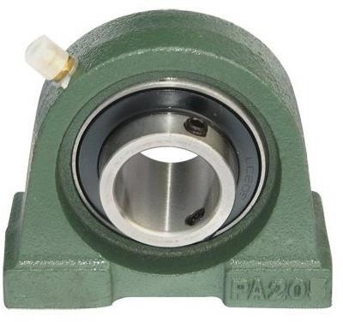

Rys. 3.7 Łożysko UCPA 205

*Źródło:* [*http://poltech24.pl/images/zdjecia/zespoly/ucpa2.jpg*](http://poltech24.pl/images/zdjecia/zespoly/ucpa2.jpg)

Żeliwne oprawy łożyskowe wraz z łożyskami znajdują zastosowanie w wielu konstrukcjach. Bardzo prosta konstrukcja, łatwość montażu i demontażu, jak również niewielki koszt sprawiają, że zespoły cieszą się ogromną popularnością. Dzięki wahliwości zespoły mają możliwość kompensacji błędów niewspółosiowości, korygując w ten sposób niedokładności montażowe wału. Konstrukcja łożyska zapewnia własny zapas smaru, skuteczne uszczelnienie, a powiększony luz promieniowy wpływa korzystnie na kompensacje ugięć wału i odkształceń cieplnych.

Dzięki swym zaletom zespoły łożyskowe znalazły zastosowanie w maszynach rolniczych, budowlanych, górniczych, tekstylnych, wentylatorach oraz w przemyśle spożywczym i drzewnym.

Łożyskowanie wału:

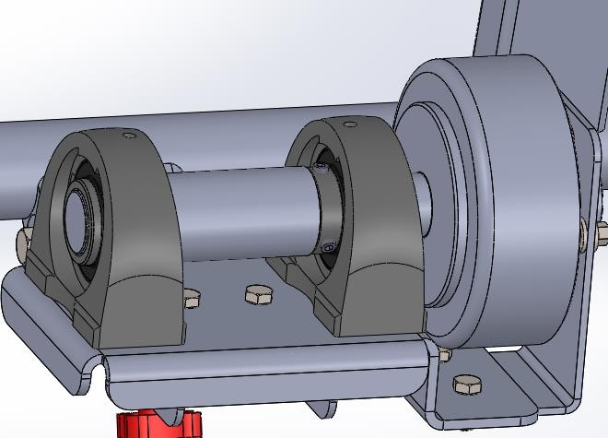

Rys. 3.8 Łożyskowanie wału – model SolidWorks

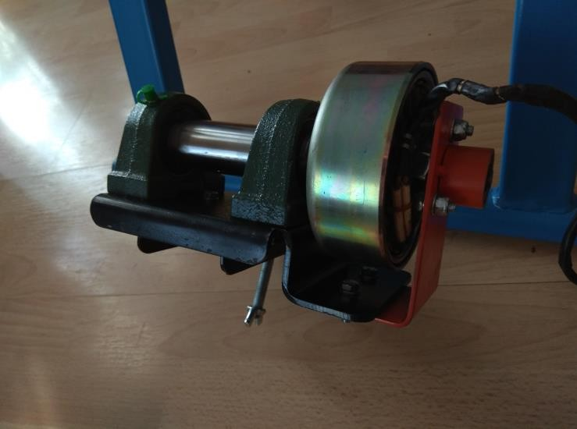

Rys. 3.9 Wykonane mocowanie prądnicy

### Łożyskowanie i centrowanie statora prądnicy.

Koło magnetyczne prądnicy zostaje umieszczone na powierzchni stożkowej wału na wcisk, dodatkowo jest zabezpieczone podkładką oraz nakrętką. Kwestią problematyczną okazało się umieszczenie statora wewnątrz koła magnetycznego, stator musi być w nim centrowany oraz mocowanie powinno cechować się odpowiednią sztywnością, aby wykluczyć przyciągnięcie statora do koła magnetycznego przez indukujące się siły magnetyczne. Stator posiada trzy otwory na śruby M6.

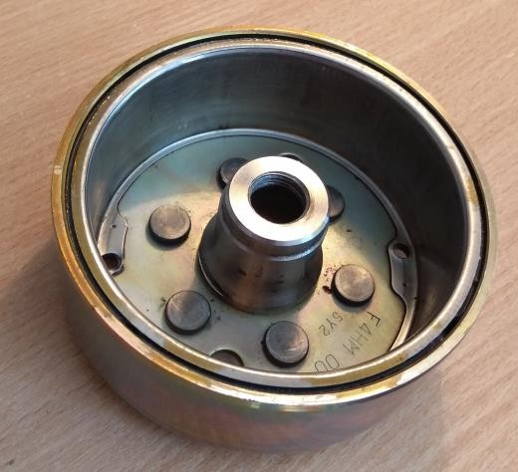

Rys. 3.10 Koło magnetyczne prądnicy

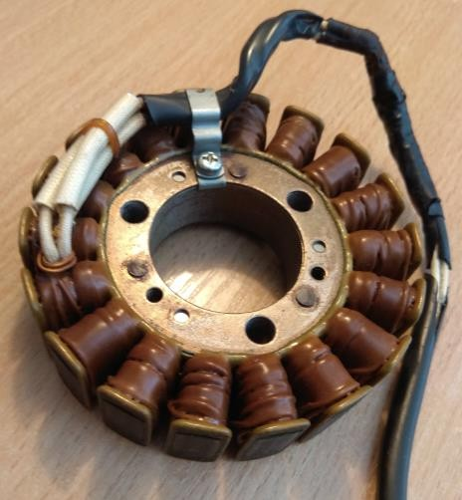

Rys. 3.11 Stator prądnicy

W pierwotnej wersji zakładano wykorzystanie jednego łożyska kulkowego 6000, które zostało umieszczone w wytoczonej tulei, spawanej do blachy, do której za pomocą trzech śrub M6 przykręcony jest stator. Blacha dodatkowo zabezpieczona jest przed obrotem poprzez dokręcenie śrubami do pozostałej części konstrukcji. Łożysko pełni tutaj rolę mocowania oraz centruje stator względem wału i koła magnetycznego. Jednakże każde łożysko kulkowe posiada nieznaczne luzy, mogące niekorzystnie wpłynąć na pracę zespołu. W praktyce inżynierskiej najczęściej wykorzystywane są przynajmniej dwa łożyska w celu zapewnienia odpowiedniej stabilizacji. Dlatego też została opracowana druga wersja łożyskowania, opierająca się na dwóch łożyskach oddzielonych od siebie tuleją dystansową o długości 5 mm. Przeprojektowanie łożyskowania pociąga za sobą wydłużenie wału oraz tulei montażowej dla łożysk, ale jednocześnie zapewnia odpowiednią sztywność konstrukcji.

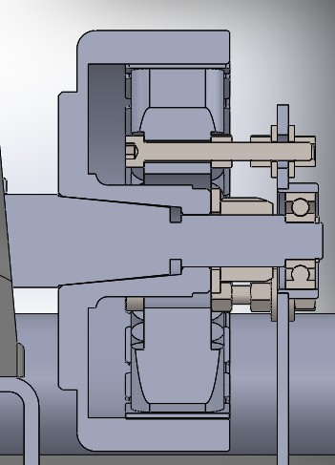

Rys. 3.12 Pierwotna wersja mocowania statora prądnicy w oparciu o jedno łożysko – przekrój z modelu utworzonego w programie SolidWorks

Po krótkich rozważaniach zdecydowano się na użycie dwóch łożysk kulkowych mocowanych w tulei spawanej do blachy mocującej stator oraz na zastosowanie pomiędzy nimi tulei dystansowej.

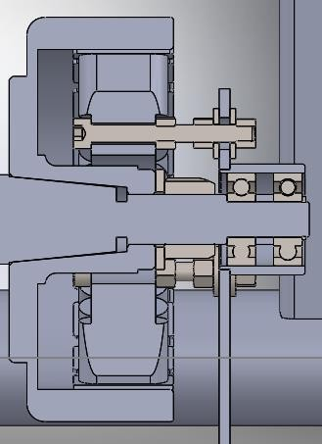

Rys. 3.13 Finalna wersja mocowania statora oparta o dwa łożyska oddzielone tuleją dystansową – przekrój z modelu utworzonego w programie SolidWorks.

### Przełożenie między kołem a wałem prądnicy.

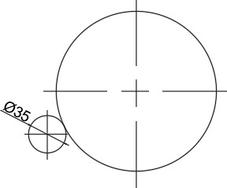

Rys. 3.14 Schemat przełożenia między kołem a wałem

Dla wygody użytkownika i uniknięcia stosowania liczb zmiennoprzecinkowych w programie, rozmiar koła rowerowego podawany jest pod postacią obwodu w milimetrach. Obliczenie przełożenia:

Gdzie:

𝑖 = 𝜋𝑑𝑤

𝐿𝑟

(**3.1)**

Lr – obwód koła rowerowego [mm].

dw - średnica wałka prądnicy wynosząca 35 mm.

Dla typowego dla roweru górskiego koła 26`` z oponą o szerokości 2.0, obwód koła wynosi 2075 mm, a przełożenie będzie wynosić około 1/18.8.

### Mocowanie roweru.

Montaż roweru do trenażera odbywa się za pomocą specjalnego zacisku piasty

tylnej. Zacisk wyposażony jest w szybkozłącze oparte na mimośrodzie, umożliwiające jego szybki montaż w rowerze. Dodatkowa oś posiada przedłużone walcowe zakończenia na końcach, umożliwiające jej łatwe osadzenie w szczękach trenażera.

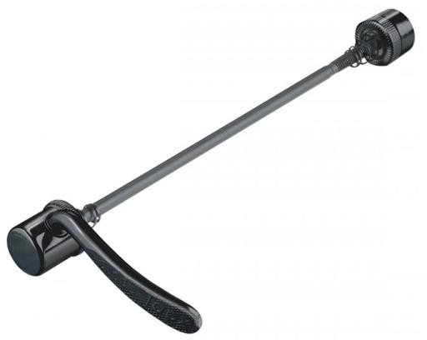

Rys. 3.15 Zacisk\oś służąca do mocowanie roweru do szczęk trenażera.

Źródło: htt[ps://w](http://www.centrumrowerowe.pl/)ww[.centrumrowerowe.pl](http://www.centrumrowerowe.pl/)

Po stronie trenażera za pomocą toczenia zostały wykonane gwintowane tuleje górne wchodzące w skład ramy oraz śruby poruszające się w tych tulejach wraz z nakrętkami kontrującymi. Nakrętki motylkowe po stronie szczęk, zabezpieczają przed samoistnym poluzowaniem się mocowania roweru pod wpływem drgań konstrukcji. Do śrub na końcach zostaną dokręcone toczone szczęki, umożliwiające odpowiednie uchwycenie osi roweru i jego stabilne mocowanie.

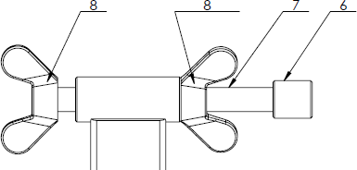

Rys. 3.16 Mocowanie roweru – szkic SolidWorks

6 – Szczęka, 8 – Nakrętka motylkowa M16, 7 – Śruba szczęk

### Połączenia śrubowe

W konstrukcji zastosowano wiele połączeń śrubowych, praktycznie wszystkie

blachy zostały połączone ze sobą w ten sposób. W celu umożliwienia poprawnego i łatwego montażu każdy otwór ma, zgodnie z normą, odpowiednio większą średnicę niż śruba. Ponadto gdy łączymy dwie części w jednej z nich otwór jest wykonany w kształcie szczeliny, dzięki czemu błędy powstałe przy gięciu blach ( dokładność warsztatowa około 0,1mm) nie będą wpływały na pracę urządzenia oraz na etapie montażu zostaną wyeliminowane.

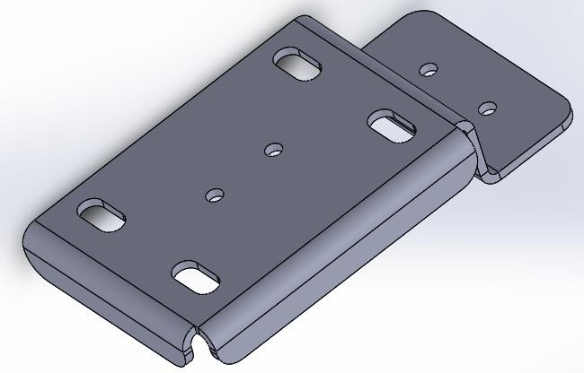

Rys. 3.17 Otwory w kształcie szczelin – blacha mocująca wał, model SolidWorks

## Instrukcja montażu.

Wszystkie części wchodzące w skład konstrukcji należy wykonać zgodnie z rysunkami wykonawczymi, a następnie przy pomocy rysunku złożeniowego ramy, należy zespawać wszystkie wymagane elementy. Następnie należy zmontować podzespół napędu prądnicy według dołączonych rysunków. Łożyska należy umieścić na wytoczonym wale, a następnie zamontować koło magnetyczne zabezpieczając je podkładką wraz z nakrętką samokontrującą. Potem można wprasować łożyska ustalające stator względem wału, a następnie przykręcić stator do mocowania za pomocą trzech śrub M6 oraz wyregulować jego położenie względem koła magnetycznego używając śrub montażowych. Tak przygotowane mocowanie statora należy nasunąć na łożyska, blachę mocującą stator należy dokręcić do mocowania wału za pomocą dwóch śrub, które zabezpieczają stator przed obrotem względem koła magnetycznego. Potem powinno się zamocować szczęki oraz śruby umożliwiające zamocowanie do osi roweru używając śrub pokazanych na rysunku złożeniowym całej konstrukcji. Łożyska samonastawne wału należy okresowo smarować.

Rysunki wykonawcze wszystkich części wchodzących w skład urządzenia oraz rysunki złożeniowe konstrukcji znajdują się na płytce CD dołączonej do pracy.

# Projekt elektryczny urządzenia treningowego.

Projekt części elektrycznej urządzenia jest najszerszym zagadnieniem omówionym w pracy inżynierskiej. Zawiera szczegółowe informacje na temat zastosowanych układów i zaprojektowanych obwodów elektrycznych.

## Założenia projektowe.

W ramach pracy zostały wykonane trzy obwody drukowane odpowiedzialne za monitorowanie oraz nastawianie parametrów treningu. Dodatkowo został opracowany łatwy sposób połączenia wykonanych płytek z mikroprocesorem.

Główne założenia dotyczące elektroniki:

* Dobór odpowiedniego mikrokontrolera
* Wykonanie płytki chroniącej wejścia mikrokontrolera
* Wykonanie płytki odpowiedzialnej za sterowanie obciążeniem, zbieranie danych i zasilanie wszystkich czujników i procesora
* Sterownie obciążeniem za pomocą PWM
* Zasilanie z ogniwa Li – ion ładowanego z prądnicy napędzanej rowerem lub zewnętrznej ładowarki
* Wykonanie czujnika obrotów korby w oparciu o czujnik Halla
* Dobór obciążenia dla prądnicy
* Pomiar prędkości
* Pomiar mocy kolarza
* Pomiar dystansu oraz czasu treningu
* Zapewnienie automatycznego zapisu dystansu całkowitego oraz całkowitego czas

## Elementy składowe.

Dobór odpowiednich elementów składowych jest jednym z najważniejszych problemów pracy. Prawidłowy dobór obciążenia i układów sterujących umożliwił poprawne przeprowadzenie treningu i przyjazną dla użytkownika kontrolę nad urządzeniem.

### Zestaw uruchomieniowy STM32F746 Discovery.

Do sterownia urządzeniem dobrano mikrokontroler z serii STM32F7 dostarczony wraz z gotową płytką uruchomieniową zawierającą niezbędne do działania konstrukcji podzespoły. Mikroprocesor ten jest jednym w wielu rozwiązań oferowanych przez firmę ST Microelectronics. Większość urządzeń z tej samej rodziny różni się zazwyczaj typem mikrokontrolera oraz wbudowanymi peryferiami. Użytkownik ma zazwyczaj bardzo szeroki wybór od najprostszych mikrokontrolerów po te najbardziej zaawansowane o dużych mocach obliczeniowych, posiadające wbudowane wyświetlacze LCD, wyjścia wideo czy też wejścia/wyjścia audio. Rodzina układów STM32F7 jest jedną z najbardziej zaawansowanych rodzin układów tego producenta.

* + - 1. **Opis zastosowanej w pracy płytki STM32F746 Discovery**

Ze względu na specyfikację pracy został wybrany zestaw STM32F746G-Disco Discovery STM32F746NG z rdzeniem ARM Cortex M7 o architekturze 32 – bitowej, mogący pracować z maksymalną częstotliwością 216 MHz. Na płytce umieszczony został również kolorowy wyświetlacz WQVGA TFT o rozdzielczości 4.3`` z pojemnościowym ekranem dotykowym, rozpoznającym dotyk w wielu punktach, który umożliwia wyświetlenie parametrów treningu oraz sterowanie obciążeniem za pomocą dotyku bez użycia żadnych zewnętrznych urządzeń. W projekcie inżynierskim zostanie wykorzystany 12 bitowy wbudowany przetwornik analogowy, kilka wbudowanych układów czasowo – licznikowych, wbudowany slot kart pamięci microSD komunikujący się z mikroprocesorem za pomocą wbudowanego modułu. Dodatkowo ze względu na duże użycie pamięci przez wyświetlacz producent płytki zastosował 64 Mb zewnętrznej pamięci SDRAM oraz 128 Mb zewnętrznej pamięci Flash, umożliwiającej programiście wgranie własnych czcionek oraz przechowywanie sporych rozmiarów bitmap.

Specyfikacja:

* + - * + Rdzeń: Cortex M-7
        + Pamięć Flash 1 MB
        + Pamięć RAM: 340 kB SRAM
        + Częstotliwość taktowania: do 216 MHz
        + Obudowa: BGA216

Tab. 4.1 Najważniejsze peryferia mikrokontrolera STMF746[13]

|  |  |
| --- | --- |
| **Funkcje** | **Opis** |
| Magistrala I2C | 4 szt. |
| Magistrala SPI | 6 szt. |
| Magistrala SDMMC | 1 szt. Magistrala pozwalająca na obsługę  kart pamięci SD |
| Magistrala UART | 4 szt. |
| Magistrala USART | 4 szt. |
| Magistrala CAN | 2 szt. |
| Magistrala LTDC | 1 szt. |
| Przetwornik analogowo - cyfrowy | 3 szt. 12 – bitowy przetwornik, każdy kanał przetwornika ma 16 wejść wybieranych przez wewnętrzny  multiplekser. |
| Przetwornik cyfrowo - analogowy | 2 szt. 12 bitowy przetwornik |
| Magistrala Ethernet | 1 szt. |
| Liczniki sprzętowe | 14 szt. W tym dwa 32 – bitowe liczniki |
| DMA | 2 szt. Umożliwia przesyłanie danych z magistral do pamięci lub z pamięci do magistrali a także między pamięcią bez  użycia czasu procesora. |
| DMA2D | 1 szt. Specjalna odmiana DMA służąca  do operacji na obrazach. |

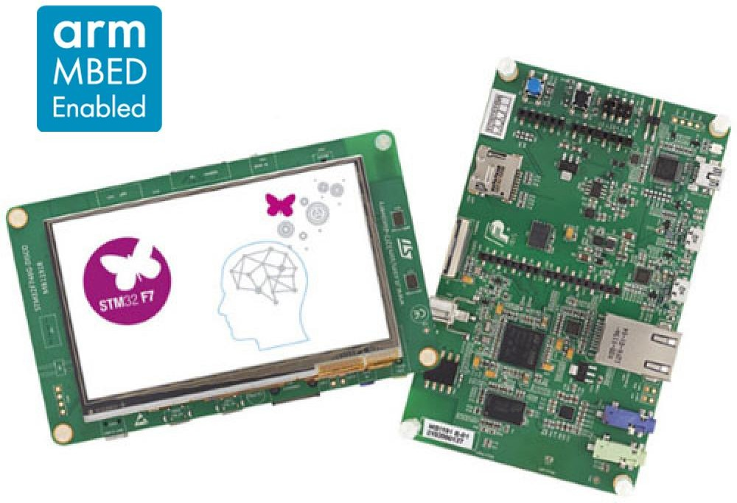

Rys. 4.1 Płytka uruchomieniowa STM32F7446g – disco, widok z przodu i z tyłu Źródło: <http://www.st.com/en/evaluation-tools/32f746gdiscovery.html>

Zestaw uruchomieniowy posiada bardzo wiele zalet umożliwiających szybkie uruchomienie zaawansowanych aplikacji bez potrzeby projektowania dodatkowej elektroniki. Zestaw jest wyposażony miedzy innymi w dwa wbudowane na płytce mikrofony, złącze Ethernet RJ45, USB OTG HS i USB OTG FS, dwa złącza mini – jack 3,5 mm z których jedno może służyć jako wejście sygnału audio a drugie jako wyjście oraz interfejs do podpięcia kamery. Do programowania mikrokontrolera nie jest wymagany zewnętrzny programator ponieważ na płytce jest dostępne złącze USB, oraz został wbudowany programator ST – Link pełniący również funkcję debuggera, niewątpliwie jest to bardzo duża zaleta zestawu.

Niestety tak bogate dodatkowe wyposażenie nie pozostawia zbyt wielu wolnych pinów dla użytkownika, w przypadku gdy aplikacja użytkownika wymaga użycia innych peryferii mikrokontrolera niż te, które są już umieszczone na płytce. Kolejną wadą jest podłączenie niektórych wyprowadzonych w postaci konektorów magistrali do znajdujących się na płytce peryferii np. I2C dostępne w postaci konektora jest również podłączone do sterownika dotyku wyświetlacza. Dodatkowo na płytce masa analogowa jest zwarta z masą cyfrową układu co może niekorzystnie wpływać na jakość pomiarów wykonywanych przy użyciu przetwornika analogowo – cyfrowego.

Bardzo przydatnym i przyjaznym dla użytkownika narzędziem służącym do konfiguracji wyprowadzeń mikroprocesora oraz do monitorowania konfiguracji jego peryferii jest program STM32CubeMX. Pozwalający programiście zobaczyć, które z

wyprowadzeń mikroprocesora są wolne, oraz na ich wstępną konfigurację. Narzędzie to umożliwia również generację projektu z konfiguracją w języku C dla wszystkich wspieranych przez firmę ST środowisk programistycznych np. Keil, IAR, Atollic TrueStudio. Program ten może być używany jako niezależne oprogramowanie lub jako wtyczka do wymienionych wyżej środowisk.

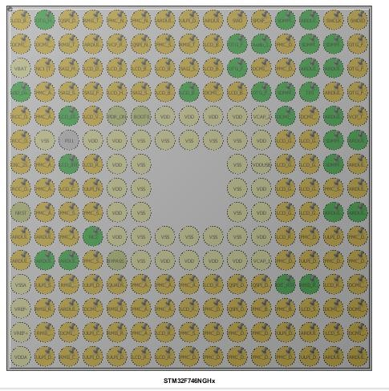

Rys. 4.2 Wyprowadzenia mikrokontrolera STM32F746, pogląd z programu CubeMX, obudowa typu BGA. Piny: żółty – zasilanie, pomarańczowy – piny które nie zostały skonfigurowane, zielony –

piny skonfigurowane przez użytkownika

Patrząc na możliwości konfiguracji w programie CubeMX oraz na Rys. 4.2 można stwierdzić, że użytkownik nie ma zbyt dużych możliwości skonfigurowania wyprowadzeń mikrokontrolera do swoich potrzeb, większość wyprowadzeń jest zajęta przez peryferia wbudowane na płytce, dodatkowo producent wyprowadził tylko niewielką część pinów na zewnątrz Rys. 4.1 w układzie zgodnym ze standardem Arduino. Dla przykładu użytkownik ma dostępny tylko jeden przetwornik ADC z dostępnymi sześcioma wejściami z 16.

* + - 1. **Plan podłączenia urządzeń do mikrokontrolera.**

W pracy inżynierskiej zostały wykorzystane następujące peryferia mikroprocesora: ekran LCD obsługiwany przy pomocy magistrali LTDC wraz z DMA2D, panel dotykowy ekranu obsługiwany przy użyciu I2C, karta pamięci oraz za

pomocą pakietu CubeMX (po ukośniku, numer wyprowadzenia w standardzie Arduino):

Liczniki sprzętowe:

* PA8\D10 – TIMER 1, wyjście sygnału PWM do sterowania obciążeniem.
* PA15\D9 – TIMER 2, wejście sygnału z czujnika obrotów korby
* PI0\D5 – TIMER 4, wejście sygnału z prądnicy / wejście sygnału z czujnika Halla, służącego do pomiaru prędkości oraz dystansu

Dodatkowo potrzebne okazało się wykorzystanie dwóch kanałów przetwornika analogowo - cyfrowego do pomiarów mocy:

Przetwornik analogowo – cyfrowy:

* PF8\A3 – ADC 3 kanał 6 – pomiar prądu płynącego przez obciążenie
* PF9\A2 – ADC 3 kanał 7 – pomiar napięcia na obciążeniu

Szczegółowe opisy torów pomiarowych oraz połączeń zostaną umieszczone w dalszych rozdziałach.

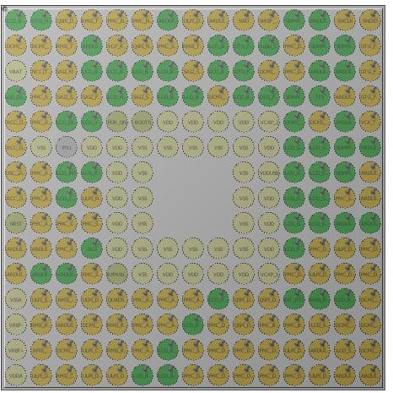

Rys. 4.3 Widok skonfigurowanych wyprowadzeń mikroprocesora, zielony kolor – piny używane

przez aplikację.

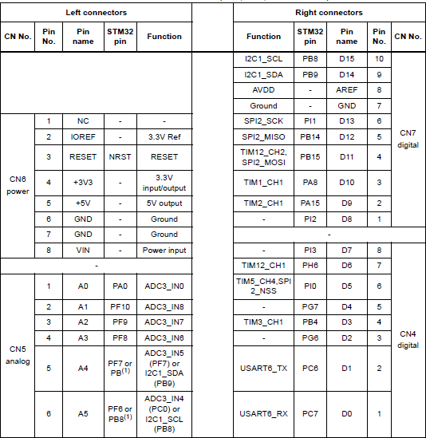

Rys. 4.4 Rozpiska dostępnych dla użytkownika wyprowadzeń, oraz ich numery w standardzie

Arduino

Źródło: Dokumentacja techniczna komponentu[13]

Należy zauważyć że mimo zgodności układu wyprowadzeń ze standardem Arduino nie można podawać na wejścia sygnałów o napięciu 5V ponieważ grozi to ryzykiem uszkodzenia wejść mikrokontrolera, wyprowadzenia mogą działać z napięciami rzędu 3.3 V.

### Generator energii.

Generatorem energii użytym w konstrukcji jest trójfazowa prądnica prądu zmiennego z magnesami trwałymi, pochodząca z motocykla Yamaha XJ600. Prądnica posiada 9 par cewek, po trzy na każdą fazę. Za pomocą magnetometru została ustalona ilość biegunów magnetycznych w kole magnetycznym prądnicy. W kole umieszczono 6

par magnesów, czyli częstotliwość zmian napięcia na fazie jest sześciokrotnie większa od częstotliwości obrotów koła magnetycznego wokół statora. Rezystancja uzwojenia prądnicy wynosi 0.5 Ω między każdą z faz. Zgodnie z danymi producenta motocykla moc alternatora powinna wynosić 240 W. Z prądnicy zostały wyprowadzone przez producenta trzy przewody fazowe, nie został natomiast wyprowadzony przewód neutralny.

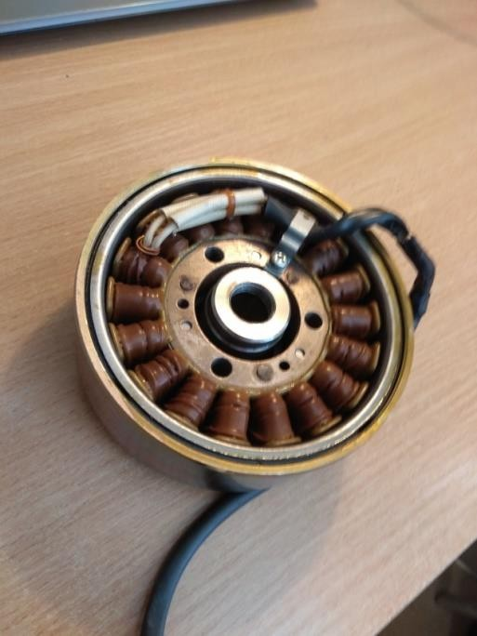

Rys. 4.5 Prądnica

Uzwojenie prądnicy zostało połączone w układ gwiazdy, połączenie w układzie trójkąta stosuje się dla prądnic o wysokich mocach.

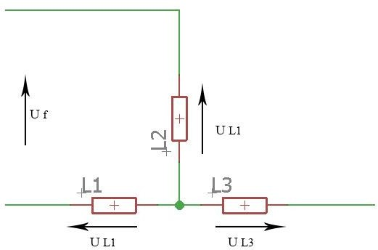

Rys. 4.6 Układ gwiazdy – trójprzewodowy

Wartość skuteczna napięcia między fazowego:

Gdzie:

𝑈𝑓 = √3 ∗ 𝑈𝐿 (**4.4)**

Uf - wartość napięcia międzyfazowego

UL – wartość napięcie na pojedynczej fazie

Układ gwiazdowy trójprzewodowy może być zastosowany w przypadku symetrycznego (równomiernego) obciążenia faz, tzn. gdy impedancja obciążenia każdej z faz jest taka sama, w innym wypadku należy użyć układu czteroprzewodowego, z przewodem neutralnym podłączonym pomiędzy punkt neutralny generatora i punt neutralny odbiornika.

### Układ prostowania napięcia.

Prąd zmienny dostarczany z trójfazowej prądnicy jest prostowany za pomocą

sześciopulsowego gotowego mostka prostowniczego. W pierwotnej wersji pracy rozważano obciążenie każdej z faz symetrycznie za pomocą przekaźników załączających odpowiednie pakiety oporników, ale ze względu na małą liczbę dostępnych wyjść cyfrowych mikrokontrolera oraz potrzebę użycia bardzo dużej liczby oporników i przekaźników, zdecydowano się na wyprostowanie napięcia z prądnicy. Wyprostowanie napięcia umożliwiło płynną regulację obciążenia za pomocą PWM generowanego przez mikrokontroler, oraz użycie jednego przygotowanego pakietu rezystorów stanowiących obciążenie dla generatora. Do prądnicy dobrano mostek TBR1514. Sześciopulsowe mostki prostownicze cechują się małymi tętnieniami napięcia wyjściowego.

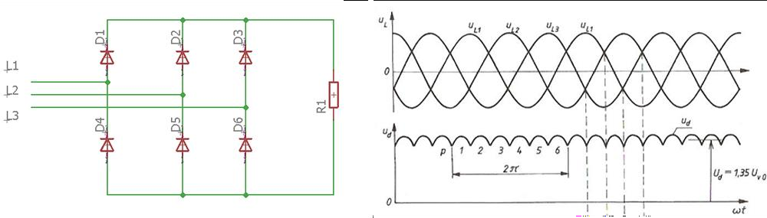

Rys. 4.7 Budowa mostka oraz przebiegi napięcia.

Zależności:

Gdzie:

𝑈𝑑 = 1.35𝑈𝑣0 (**4.5)**

Ud – średnia wartość napięcia wyjściowego z mostka

Uv0 – wartość napięcia międzyfazowego na wejściu mostka

Mostek składa się z dwóch szeregowo połączonych prostowników trójpulsowych, utworzonych przez diody o połączonych katodach (D1,D2,D3 - grupa katodowa) i diody o połączonych anodach (D4,D5,D6 - grupa anodowa). Każda dioda z danej grupy przewodzi przez 1/3 okresu napięcia zasilającego, tj. przez czas 2π/3 z diodą z przeciwnej grupy i naprzemiennie z różnych faz. Np. dioda D2, przez połowę swego czasu przewodzenia (czyli π/3) przewodzi z diodą D4, a przez następną połowę z diodą D6.

Tab. 4.2 Najważniejsze parametry mostka TBR1514[8]

|  |  |
| --- | --- |
| **Parametr** | **Wartość** |
| Prąd przewodzenia | 15 A |
| Prąd w impulsie maks. | 300 A |
| Maksymalne napięcie wejściowe | 980 V |
| Maksymalne napięcie wsteczne | 1400 V |

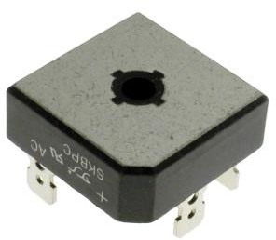

Rys. 4.8 Mostek prostowniczy TBR514 Źródło: [https://www.tme.eu](https://www.tme.eu/)

### Obciążenie.

Obciążenie dla prądnicy stanowi pakiet składający się z 25 rezystorów cementowych o mocach od 10 Watów do 20 Watów. Ten typ rezystorów został wybrany ze względu na niską cenę, można zamiast niego użyć pojedynczego rezystora hamującego do silników o mocy 250 Watów i oporze 4.7 Ω, jednakże koszt zakupu tego typu opornika jest znacząco wyższy niż koszt budowy całego pakietu. Wartość zastępcza rezystancji pakietu została dobrana doświadczalnie, na podstawie odczuć osoby trenującej i wynosi 4.7 Ω. Pakiet jest zdolny rozproszyć moc o łącznej wartości

420 Watów. W praktyce ze względu na moc prądnicy wynoszącą około 240 W, osiągnięcie maksymalnej mocy na pakiecie nie jest możliwe. Pakiet może rozproszyć prawie dwukrotnie większą moc niż alternator, ponieważ cechą charakterystyczną rezystorów cementowych jest nieprzyjemny zapach świeżego betonu oraz ich znaczne rozgrzewanie się jeśli pracują one w warunkach bliskich maksymalnej mocy.

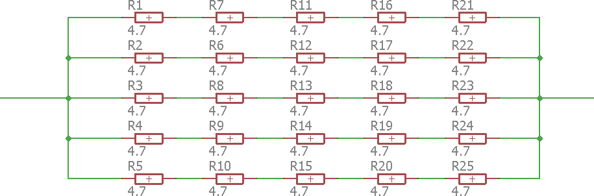

Rys . 4.9 Schemat obciążenia prądnicy

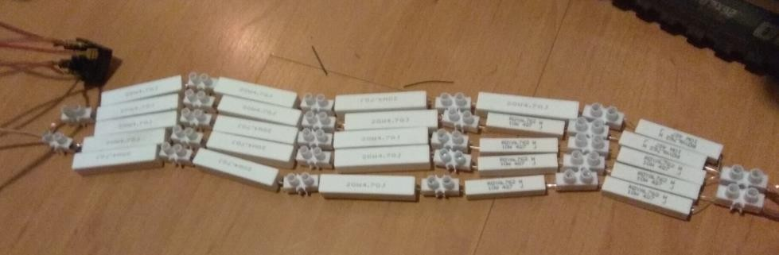

Rys. 4.10 Wykonany pakiet rezystorów

Oporniki zostały ze sobą połączone za pomocą kostek elektrycznych i przewodów głośnikowych o przekroju 1.5 mm2.

### Zasilanie elektroniki.

Zaprojektowane układy elektroniczne wymagają opracowania odpowiedniego

źródła zasilania oraz przygotowania różnych standardów napięć.

* + - 1. **Akumulator litowo – jonowy.**

Do zasilania mikrokontrolera oraz pozostałych układów należy doprowadzić zasilanie 5V napięcia stałego, ponadto jednym z założeń projektowych jest zapewnienie przenośności konstrukcji. Uwzględniając powyższe założenie, do zasilania konstrukcji zostało użyte ogniwo litowo – jonowe Panasonic NCR18650PF o pojemności 2900 mAh. Ogniwa tego typu są bardzo odporne na wielokrotne ładowanie i rozładowywanie. Akumulatory litowo – jonowe zyskują bardzo duża popularność, stosowane są w urządzeniach przenośnych, dronach, czy też zabawkach wymagają coraz większej ilości energii. Przyczyną tego zjawiska jest ich wysokie napięcie pracy, brak efektu pamięciowego, niski poziom samorozładowania oraz wysoki stosunek gęstości energii do masy ogniwa. Napięcie naładowanego ogniwa wynosi około 3.6 V a maksymalny prąd rozładowania około 10 A. Ogniwo może być ładowane maksymalnym prądem o wartości 1.5 A. Napięcie ładowania wynosi 4.2 V. Pobór prądu przez elektronikę wynosi 0.5 A. Podczas testów okazało się że urządzenie może pracować bez ładowania około 4.5 godziny.

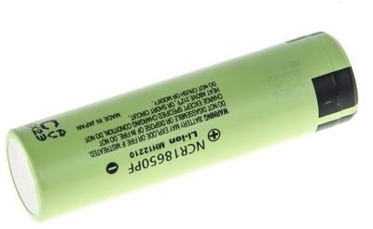

Rys. 4.11 Zastosowane ogniwo litowo – jonowe Źródło: <https://swiatbaterii.pl/>

* + - 1. **Przetwornica typu step – up.**

Zasilanie z jednego ogniwa nie dostarcza wymaganego napięcia 5V, ogniwo może bezpiecznie pracować w zakresie napięć od 2.5 V do 4.2 V. Za zapewnienie odpowiedniego napięcia zasilającego odpowiada przetwornica zbudowana w oparciu o układ MT3608. Pierwotnie używana była tania przetwornica zbudowana na nieznanym typie układu, pracująca z napięciem wejściowym z zakresu 0.9 V do 5V, dająca na wyjściu 5V i prąd około 500 mA przy sprawności rzędu > 80%. Jednakże wydajność przetwornicy okazała się zbyt mała, dlatego też zdecydowano się na dobranie innej równie taniej przetwornicy opartej na układzie MT3608.

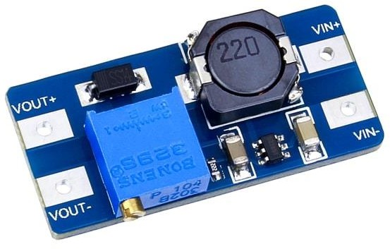

Rys. 4.12 Przetwornica step – up MT3608.

Źródło: [https://www.addicore.com](https://www.addicore.com/)

Tab. 4.3 Najważniejsze parametry przetwornicy MT3608[12]

|  |  |
| --- | --- |
| **Parametr** | **Wartość** |
| Napięcie wejściowe | 2 V do 24 V |
| Napięcie wyjściowe | -0.3 V do 28 V |
| Maksymalny prąd wyjściowy | 2A |
| Sprawność | Do 93% |

Przetwornica posiada regulowane napięcie wyjściowe (-0.3 V do 28 V), za pomocą potencjometru precyzyjnego umieszczonego na płytce, przed podłączeniem przetwornicy do układu należy ustawić napięcie wyjściowe na 5 V. Wybrana przetwornica dysponuje odpowiednim natężeniem prądu wyjściowego (wymagane około 0.6 A) przy sprawności > 90%.

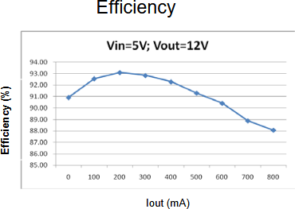

Rys. 4.13 Przykładowa charakterystyka przetwornicy Źródło: Dokumentacja techniczna układu.

Między ogniwem o baterią został zastosowany przycisk dwustanowy umożliwiający włączanie i wyłączanie zasilania konstrukcji.

### Układ ładowania ogniwa.

W celu zapewnienia długotrwałej pracy urządzenia w skład konstrukcji wchodzi układ ładowania ogniw litowo – jonowych, zbudowany z gotowego modułu ładowarki opartego o układ TP4056. Układ może być zasilany przez złącze mikroUSB lub bezpośrednio za pomocą przewodów. Ładowarka powinna być zasilana napięciem z przedziału 4.5 – 5 V.

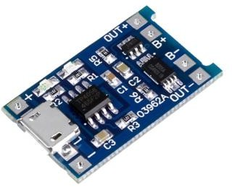

Rys. 4.14 Układ ładujący ogniwo TP4056 Źrodło: [https://www.addicore.com](https://www.addicore.com/)

Napięcie ładowania modułu wynosi 4.2 V a maksymalny prąd ładowania 1A. Zabezpieczenia modułu[14]:

* Zabezpieczenie przed rozładowaniem ogniwa poniżej 2.5 V
* Zabezpieczenie przed poborem prądu większego niż 3A

W urządzeniu treningowym, prąd ładowania baterii został ograniczony do 250 mA ze względu na bardzo mocne rozgrzewanie się układu sterującego ładowania przy maksymalnym prądzie ładowania wynoszącym 1A. Prąd ładowania jest określany przy pomocy rezystora R3 widocznego na Rys. 4.15 zgodnie z zależnością:

𝐼𝐵𝐴𝑇

= 𝑉𝑝𝑟𝑜𝑔 ∗ 1200 [𝐴] (**4.6)**

𝑅𝑝𝑟𝑜𝑔

Gdzie:

Vprog – Wartość napięcia wynosząca 1V

Rprog - Wartość rezystancji rezystora R3 (Rys. 4.15) [Ω]

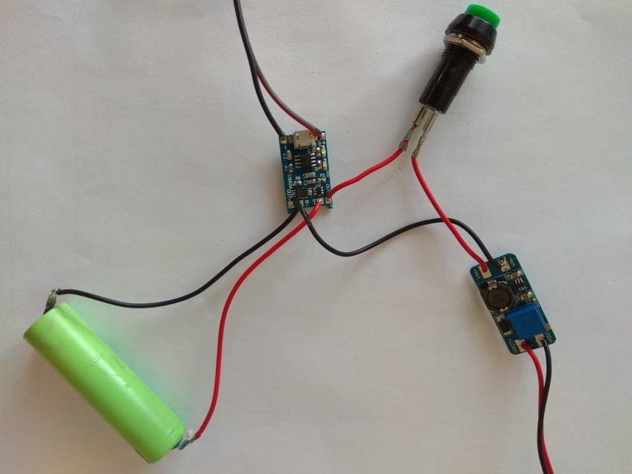

Rys. 4.15 Wykonany układ zasilania elektroniki oraz ładowania ogniwa z włącznikiem.

### Obwody drukowane.

Wszystkie schematy oraz płytki drukowane PCB zostały zaprojektowane przy

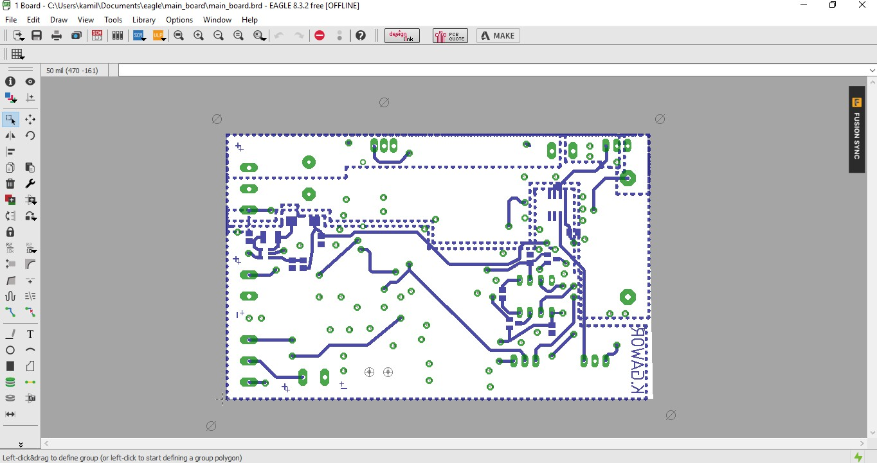użyciu programu Autodesk Eagle w wersji 8.3.2. Program cieszy się ogromną popularnością ze względu na swoją prostotę oraz duże możliwości darmowej wersji, zarówno wśród poczatkujących elektroników jak i profesjonalistów. Wersja edukacyjna programu przeznaczona miedzy innymi dla studentów, nie posiada ograniczeń z wersji darmowej do użytku niekomercyjnego. Program umożliwia rysowanie schematów elektrycznych oraz ich kontrolę pod względem poprawności połączeń. Dodatkowo posiada edytor do tworzenia płytek PCB, oraz umożliwia tworzenie własnych bibliotek z układami scalonymi.

Rys. 4.16 Eagle widok edytora PCB

Płytki PCB, płyta główna urządzenia oraz nakładka na płytkę mikrokontrolera zostały wykonane z laminatu dwustronnego o grubości 1.5 mm i zwiększonej grubości warstwy miedzi do 70 um, ponieważ przez płytę główną mogą płynąć prądy rzędu nawet 10 – 15 A płynące z prądnicy do obciążenia. W dalszej kolejności zostały wykonane dwie płytki zawierające czujniki Halla służące do pomiaru obrotów korby oraz prędkości rowerzysty (zamiennie z pomiarem częstotliwości napięcia z jednej z faz prądnicy), płytki te zostały wykonane z laminatu jednowarstwowego o standardowej grubości warstwy miedzi wynoszącej 35 um.

Wszystkie płytki PCB zostały wykonane w warunkach domowych metodą termotransferu. Metoda ta polega na stworzeniu wydruku warstw płytki na papierze kredowym lub folii. Do wydruków koniecznie należy użyć drukarki laserowej. Następnie laminat należy oczyścić z zanieczyszczeń i odtłuścić np. acetonem. W

kolejnym etapie wydruk należy przeprasować na laminat w temperaturze około 180 stopni Celsjusza, najprościej można to zrobić używając zwykłego żelazka. Czas

„prasowanie” wynosi około 5 min. Następny etap polega na rozmoczeniu przylegającego do płytki papieru w wodzie i usunięciu go. Tak przygotowaną płytkę można poddać trawieniu w roztworze B3271 dostępnym do kupienia w prawie każdym sklepie elektronicznym. Ostatnim etap polega na wywierceniu otworów pod elementy elektroniczne przewlekane oraz przejścia między dwoma warstwami płytki, przez przygotowane przelotki w celu zapewniania przejścia sygnału miedzy warstwami, można przełożyć cienki drucik miedziany i następnie przylutować go z dwóch stron płytki.

Komponenty elektroniczne były w miarę możliwości dobierane w obudowach SMD2. Obudowy tego typu pozwoliły na zaoszczędzenie czasu potrzebnego na wiercenie pod elementy przewlekane oraz pozwoliły na znaczącą redukcję rozmiaru płytek. Wyjątek stanowią tranzystory, które za względu na duże moce i potrzebę stosowania radiatorów została zamocowanie w obudowach przewlekanych, oraz wzmacniacz do pomiaru prądu który został umieszczony w podstawce precyzyjnej umożliwiającej łatwe wpięcie się przyrządów pomiarowych w razie potrzeby sprawdzenia poprawności funkcjonowania układu.

* + - 1. **Płyta główna urządzenia**

Główna płyta urządzenia jest odpowiedzialna za zasilanie wszystkich układów elektronicznym urządzenia włącznie z płytką mikrokontrolera. Na płytce umieszczone są obwody do wysterowania obciążenia prądnicy, wszystkie komponenty elektroniczne odpowiedzialne za pomiary parametrów treningu oraz elektronika odpowiedzialna za przygotowanie napięcie dla ładowarki ogniwa litowo – jonowego. Masy zasilania elektroniki i wyprostowanego napięcia z prądnicy zostały od siebie oddzielone na płytce i połączone w jednym punkcie w celu zminimalizowania zakłóceń.

1 Nadsiarczan sodu

2 Elementy elektroniczne przeznaczone do montażu powierzchniowego (ang. SMD, Surface Mounted Devices)

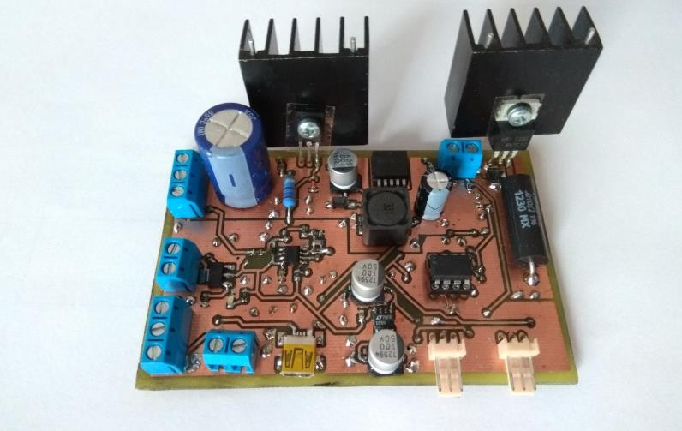

Rys. 4.17 Płyta główna – warstwa górna.

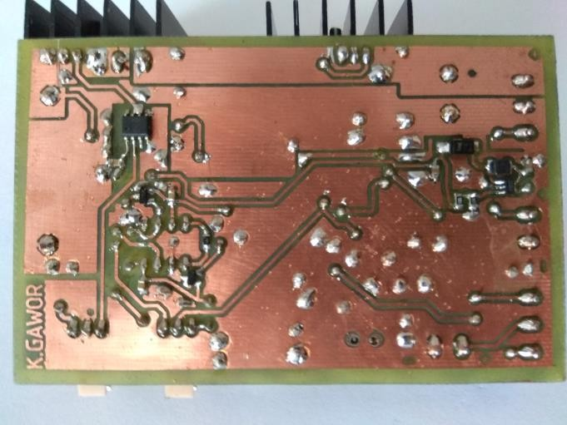

Rys. 4.18 Płyta główna – warstwa dolna.

* + - 1. **Nakładka na płytkę mikrokontrolera.**

Płytka ta jest odpowiedzialna za szybkie połączenie układów elektrycznych z mikrokontrolerem oraz za doprowadzenie zasilania z płyty głównej do mikrokontrolera. Na płytce zostały również umieszczone obwody chroniące wejścia przetworników analogowo – cyfrowych oraz układy ochronne układów licznikowych.

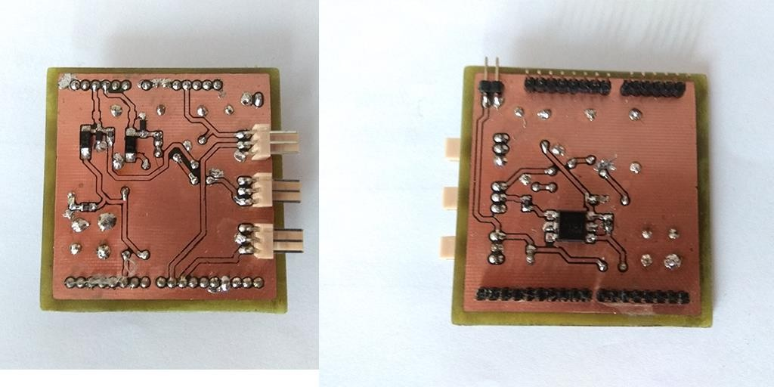

Rys. 4.19 Nakładka na płytkę mikrokontrolera.

* + - 1. **Czujnik Halla.**

Czujniki Halla zostały wykorzystane do pomiaru prędkości obrotowej korby roweru oraz prędkości liniowej rowerzysty obliczanej na podstawie okresu obrotu koła rowerowego lub bez użycia czujnika, poprzez pomiar częstotliwości jednej z faz wychodzących z prądnicy. Czujniki zostały umieszczone na płytkach PCB umożliwiających montaż do ramy roweru. Czujniki współpracują z magnesami neodymowymi umieszczonymi odpowiednio na korbie i kole rowerowym.

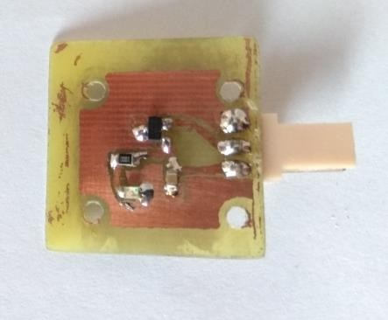

Rys. 4.20 Czujnik obrotów korby/koła rowerowego.

### Połączenia między płytkami.

Połączenia między płytkami zostały zrealizowane przy pomocy trójżyłowych przewodów z wtyczkami typu NS25-G3, złącza tego typu uniemożliwiają odwrotne połączenie przewodów. Na płytkach zastosowano kompatybilne z wtyczkami gniazda

NS25-W3K. Każdy przewód posiada taki sam układ kabli, co uniemożliwia wystąpienie zwarcia z powodu błędnego podłączenia płytek.

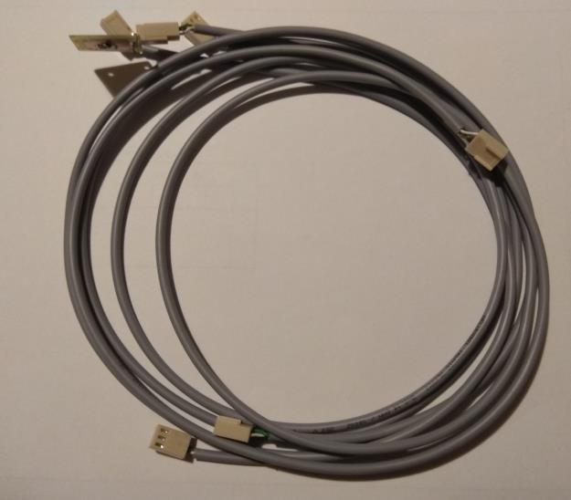

Rys. 4.21 Przygotowane przewody wraz z wtyczkami

## Schematy elektryczne.

W rozdziale zostały opisane schematy najważniejszych układów elektronicznych zawartych na płytkach PCB.

### Układ zasilający ładowarkę ogniwa Li – ion.

Zasilanie ogniwa litowo – jonowego może odbywać się na dwa sposoby,

pierwszym z nim jest podłączenie do płyty głównej zasilacza o napięciu 5V przez złącze miniUSB umieszczone na płytce. W roli zasilacza może zostać użyta zwykła ładowarka do telefonu. Drugim sposobem jest ładowanie z prądnicy stanowiącej obciążenie dla kolarza. Prądnica może dawać napięcie z przedziału od 0 – 100V. Do stabilizacji napięcia na poziomie 5V wymaganych przez ładowarkę dobrana została przetwornica typu step – down zbudowana na popularnym układzie LM2576, dającym na wyjściu napięcie 5V. Przetwornica ta nie wymaga dużej ilości komponentów zewnętrznych do działania. Zgodnie z notą katalogową producenta został dobrany osprzęt przetwornicy. Dobrane komponenty pozwalają na pobranie prądu o maksymalnym natężeniu wynoszącym 1A.

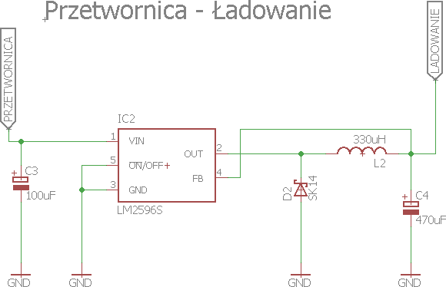

Rys. 4.22 Schemat przetwornicy LM2576 Tab. 4.4 Najważniejsze parametry przetwornicy LM2576[10]

|  |  |
| --- | --- |
| **Parametr** | **Wartość** |
| Napięcie wejściowe | 4 – 40 V |
| Napięcie wyjściowe | 5 V |
| Maksymalny prąd wyjściowy | 3 A |
| Częstotliwość pracy | 52 kHz |
| Sprawność | > 80 % |

Maksymalne napięcie wejściowe przetwornicy jest znacznie mniejsze od maksymalnego napięcie wytwarzanego przez prądnicę. Konieczne więc stało się zaprojektowanie układu ograniczającego maksymalną amplitudę napięcia do 40V. Układ składa się ze stabilizatora napięcie zbudowanego w oparcia o diodę Zenera o napięciu Zenera wynoszącym 39V i tranzystor bipolarny BD139 z dodatkowym radiatorem zapewniającym odpowiednie rozpraszanie ciepła. Rezystor R14 (Rys. 4.23) ogranicza prąd płynący przez diodę Zenera i bramkę tranzystora. W porównaniu do najprostszego stabilizatora zbudowanego z diody Zenera i rezystora, prąd płynący przez diodę może być prawie niezależny od prądu płynącego przez obciążenie. Moc wydzielana na diodzie może zostać zredukowane hFE krotnie, gdyż prąd płynący przez bazę tranzystora jest bardzo mały. Parametr hFE dla różnych sztuk tranzystora może przyjmować wartości od 40 do 250. Wzmocnienie prądowe tranzystora stało się drugim powodem ograniczenia prądu ładowania akumulatora do 250 mA, aby uzyskać maksymalną wartość prądu ładującego równą 1A, należało by połączyć dwa tranzystory

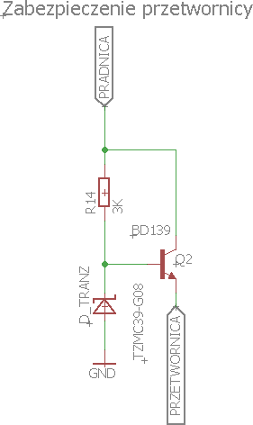w układ Darlingtona w celu zwiększenia wzmocnienia prądowego, lub użyć diody Zenera o większej mocy co pozwoliłoby zmniejszyć wartość rezystora R14 a tym samym umożliwić przepływ większego prądu przez bazę tranzystora.

Rys. 4.23 Układ ograniczający amplitudę.

Źródło ładowanie może być wybrane przez trójpozycyjny przełącznik podłączany za pomocą przewodów do złącza śrubowego na płytce. W środkowej pozycji przełącznika ładowanie baterii jest wyłączone. Boczne pozycje odpowiadają ładowaniu z zewnętrznej ładowarki lub przetwornicy zasilanej z prądnicy. Wadą ładowania z baterii jest dodatkowy opór do pokonania dla osoby trenującej.

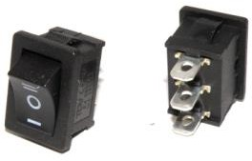

Rys. 4.24 Przełącznik trójpozycyjny – wybór źródła ładowania.

Źródło: [http://www.soltronik.pl](http://www.soltronik.pl/)

### Sterowanie obciążeniem.

Układ sterowania obciążenia składa się z tranzystora unipolarnego typu N MOSFET sterowanego z mikrokontrolera za pomocą PWM przez sterownik MIC4420YM. Dobrany tranzystor cechuje się dużą mocą wynoszącą 50W, maksymalne napięcie dren-źródło wynosi 100V, a maksymalny prąd płynący przez tranzystor to 41A. Dzięki małej rezystancji wynoszącej około 14.5 mΩ, straty mocy na tranzystorze są rzędu 2W przy maksymalnej mocy generowanej przez kolarza. Do tranzystora został przymocowany radiator zapewniający odpowiednie rozpraszanie ciepła. Nagrzewanie się tranzystora nie wynika tylko ze strat ale również z powodu szybkiego przełączania tranzystora z częstotliwością 10 kHz. Z powodu małej wydajności prądowej wyjść cyfrowych mikrokontrolera oraz potrzebnego napięcia rzędu 9 – 15V względem źródła tranzystora, potrzebnego do całkowitego otwarcia tranzystora dla przepływającego prądu został zastosowany sterownik bramki MIC4420YM. Sterownik umożliwił sterowanie obciążeniem z poziomu napięcia mikrokontrolera wynoszącego 3.3 V.

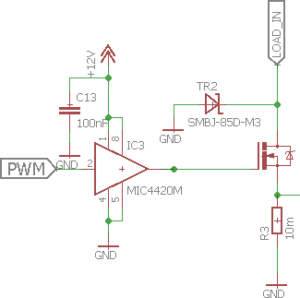

Rys. 4.25 Schemat układu sterującego obciążeniem.

Widoczna na schemacie (Rys. 4.25) jednokierunkowa dioda typu transil (TR2), zabezpiecza tranzystor przed wystąpieniem przepięć o napięciu przekraczającym 100 V. Dioda może przenieś w impulsie zakłócenie o mocy 600 W.

Sygnał LOAD_IN (Rys. 4.25) oznacza sygnał wychodzący z pakietu rezystorów obciążających prądnicę.

Sterowanie tranzystorem wymaga napięcia większego niż napięcie zasilające elektronikę. W celu zapewnienia odpowiedniego napięcia zasilającego dla sterownika MIC4420Y o wartości 12 V, została zastosowana przetwornica typu step – up. Przetwornica podnosi napięcie wynoszące 5V do poziomu napięcia 12V, zbudowana jest w oparciu o układ MCP1661.

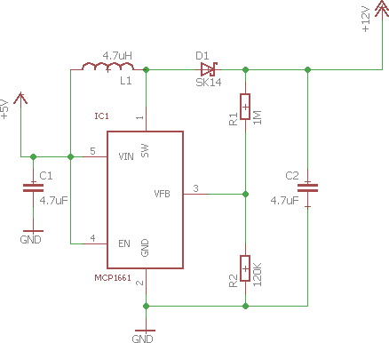

Rys. 4.26 Schemat przetwornicy MCP1661

Tab. 4.5 Najważniejsze parametry przetwornicy MCP1661[11]

|  |  |
| --- | --- |
| **Parametr** | **Opis** |
| Napięcie wejściowe | 2.4 – 5.5 V |
| Napięcie wyjściowe | Do 32 V |
| Prąd wyjściowy | 200 mA |
| Częstotliwość pracy | 500 kHz |
| Sprawność | Do 92 % |

Wartość wyjściowa napięcia jest ustawiana przez dzielnik napięcia utworzony z rezystorów R1 i R2 (Rys. 4.27) według wzoru:

Gdzie:

𝑅1

= 𝑅2

(𝑉𝑂𝑈𝑇 − 1) [Ω] (**4.7)**

𝑉𝐹𝐵

VOUT – Napięcie wyjściowe [V] VFB – Napięcie na wejściu VFB [V]

R1, R2 – Wartość rezystancji rezystorów (Rys. 4.27) [Ω]

Wartości wypadkowa połączenia szeregowego rezystorów powinna przyjmować wartości rzędu MΩ, ponieważ prądy płynące przez wejście FB (Rys. 4.26) przyjmują wartości około 2.4 uA.

### Pomiar prędkości rowerzysty.

Pomiar prędkości rowerzysty odbywa się poprzez mierzenie okresu jednej z faz prądnicy. Sygnał napięciowy pochodzący z prądnicy może przyjmować wartości dochodzące do 100V, które uszkodziło by elektronikę zasilaną z 5V, z tego powodu napięcie to musi zostać ograniczone do bezpiecznej wartości oraz w celu zapewnienia poprawności i łatwości pomiaru zamienione z sygnału sinusoidalnego na sygnał prostokątny. Układ realizujący wyżej wymienione zadania został zaprojektowany przy użyciu popularnego analogowego komparatora LM393.

Tab. 4.6 Najważniejsze parametry komparatora LM393[9]

|  |  |
| --- | --- |
| **Parametr** | **Opis** |
| Napięcie pracy | ±2 - ±36 V |
| Napięcie wejściowe | -0.3 – 36 V |
| Maksymalne napięcie różnicowe | ±36 V |

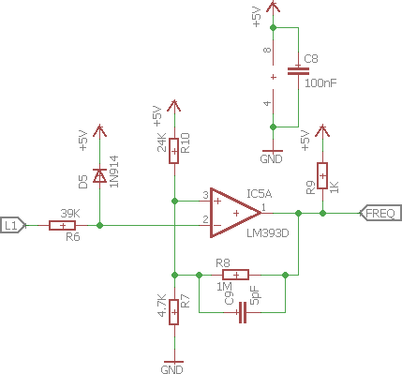

Rys. 4.27 Schemat układu pomiaru prędkości.

Amplituda napięcia wejściowego wynosząca do 100V jest ograniczana przez dzielnik napięcia składający się z rezystora R6 i diody prostowniczej D5 (Rys. 4.27) do maksymalnego poziomu 5V. Wartość napięcia progowego przełączającego komparator wynosi 1V i jest ustawiona przez dzielnik napięcia składający się z rezystorów R10 i R7. Natomiast dla napięcia ujemnego na wyjściu, wartość progowa przełączenia układu będzie wynosiła około 0.75 V, jest to spowodowane dodatnim sprzężeniem zwrotnym składającym się z rezystora R8 i kondensatora C9. Sprzężenie zwrotne powoduje powstanie pętli histerezy o szerokości około 25mV. Kondensator C9 powoduje szybsze przełączanie się komparatora. Pętla histerezy eliminuje składową szumową napięcia która powodowała by wielokrotne przeżuty komparatora w okolicach napięcia progowego.

Podczas testów urządzenia zostały zaobserwowane zakłócenia pomiaru prędkości podczas rozpędzania, hamowania kolarza oraz podczas połączonego obciążenia przy prędkościach większych niż 20 km/h, zakłócenia prawdopodobnie spowodowane są sterowaniem typu otwórz – zamknij obciążenia elementu indukcyjnego, dlatego też na wejściu układu mierzącego prędkość może zostać podany sygnał z przygotowanego w tym celu czujnika hall mierzącego okres obrotu koła rowerowego lub w przyszłości z enkodera zamontowanego na wał napędzający prądnicę.

### Pomiar mocy.

Pomiar mocy polega na pomiarze prądu płynącego przez obciążenie i napięcia

odłożonego na obciążeniu. Obciążenie sterowanie jest sygnałem prostokątnym z mikrokontrolera, dlatego też mierzona moc jest mocą średnią na okres sygnału sterującego. Przetworniki analogowo – cyfrowe mikrokontrolera są wyzwalane 8 razy na okres sygnału sterującego, następnie następuje obliczenie średniego napięcia na obciążenia i średniego prądu płynącego przez obciążenie. Moc jest obliczana według wzoru:

Gdzie:

𝑃 = 𝑈ś𝑟 ∗ 𝐼ś𝑟 [𝑊] (**4.8)**

P – Moc średnia na okres

Uśr - średnia napięcia na obciążeniu

Iśr – średnia prądu płynącego przez obciążenie

* + - 1. **Pomiar napięcia.**

Pomiar napięcia na obciążeniu został zrealizowany przez równoległe wpięcie do obciążenia dzielnika napięcia. Dzielnik napięcia umożliwił przeniesienie zakresu napięcia wynoszącego od 0 – 100V na zakres 0 – 3.3 V , który jest bezpieczny dla przetwornika analogowo – cyfrowego mikrokontrolera.

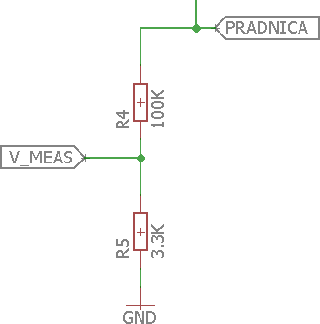

Rys. 4.28 Schemat dzielnika napięcia.

Dzielnik napięcia, zależności:

𝑉 = 𝑅5 𝑉

[𝑉] (**4.9)**

𝑚𝑒𝑎𝑠

𝑅5+𝑅4

𝑖𝑛

Gdzie:

Vin – Napięcie wejściowe [V]

Vmeas – Napięcie wyjściowe z dzielnika [V]

R5, R4 – Wartość rezystancji oporników wchodzących w skład dzielnika [Ω] Obliczenia dla napięcie wejściowego 100V :

3300

𝑉𝑚𝑒𝑎𝑠 = 3300 + 100000 ∗ 100 = 3.2 𝑉

### Pomiar prądu.

Pomiar prądu odbywa się poprzez pomiar spadku napięcia na rezystorze

wzorcowym. Zastosowany został rezystor wzorcowy o wartości 0.01 Ω, tolerancji 1% i mocy 5W. Spadek napięcia na rezystorze dla maksymalnego założonego prądu 15A, wynosi 0.15V. Maksymalny spadek napięcia na rezystorze jest niewielki w stosunku do zakresu napięć przetwornika pomiarowego, w celu zwiększenia dokładności pomiaru został zastosowany wzmacniacz pomiarowy AD620. Wzmacniacz ten jest zbudowany na podstawie trzech wzmacniaczy operacyjnych. Ten typ konfiguracji jest klasycznym rozwiązaniem stosowanym w budowie wzmacniaczy pomiarowych z zastosowaniem buforów wejściowych o dużej impedancji wejściowej.

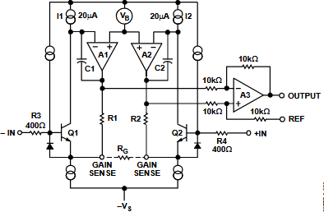

Rys.4.29 Budowa wzmacniacza AD620 Źródło: Dokumentacja techniczna komponentu.

Tab. 4.7 Najważniejsze, wybrane parametry wzmacniacza AD620 [7]

|  |  |
| --- | --- |
| **Parametr** | **Opis** |
| Napięcie zasilania | Symetrycznie: ±2.3 - ±18 V |
| Wzmocnienie | 1 - 10000 |
| Impedancja wejściowa | 10 GΩ |
| CMRR dla G = (1, 10, 100, 1000) | (90, 110, 130, 130) dB |
| Pasmo przenoszenia G = (1, 10, 100,  1000) | (1000, 800, 120, 12) kHz |

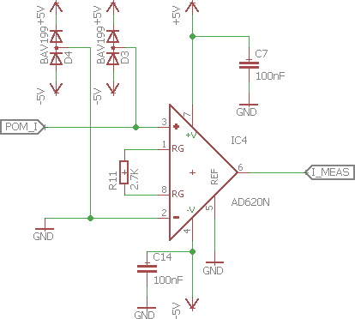

Rys. 4.30 Schemat układu pomiaru prądu.

Diody D4 i D3 stanowią zalecane przez producenta zabezpieczenie wejść wzmacniacza przed napięciem większym niż napięcie zasilania. Wzmocnienie wzmacniacza ustawione jest przez rezystor R11 według wzoru:

𝐺 = 49.4 𝑘Ω + 1 (**4.10**)

𝑅𝐺

Gdzie:

Rg - rezystancja rezystora R11 [kΩ]

Dla układu z Rys. 4.31 wzmocnienie wynosi:

𝐺 = 49.4 𝑘Ω

2.7𝑘Ω

+ 1 = 19.3 **(4.11)**

Dla maksymalnego napięcia 0.15V, napięcie na wejściu przetwornika analogowo – cyfrowego będzie wynosiło:

𝑉𝐴𝐷𝐶 = 0.15 𝑉 ∗ 19.3 = 2.9 𝑉 **(4.12)**

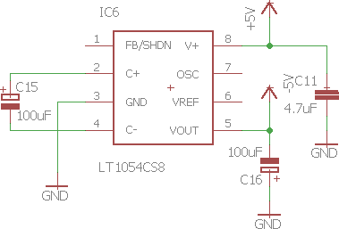Wzmacniacz AD620 został zasilony napięciem symetrycznym -5V, 5V. Ujemne napięcie zostało otrzymane przez użycie układu LT1054. Układ ten może pełnić różne role m.in. regulatora napięcia, dwukrotnego powielacza napięcie z odwróceniem napięcia lub bez odwracania napięcia, odwracacza napięcia. W pracy inżynierskiej układ ten został zastosowany jako prosty inwerter napięcia, z poziomu 5V na – 5V.

Rys. 4.31 Schemat inwertera napięcia.

### Zabezpieczenia wejść mikrokontrolera.

Wszystkie układy zabezpieczające wejścia mikrokontrolera zostały umieszczone

na płytce stanowiącej nakładkę na płytkę mikrokontrolera tzw. „Shield”.

* + - 1. **Zabezpieczenia przetworników analogowo – cyfrowych.**

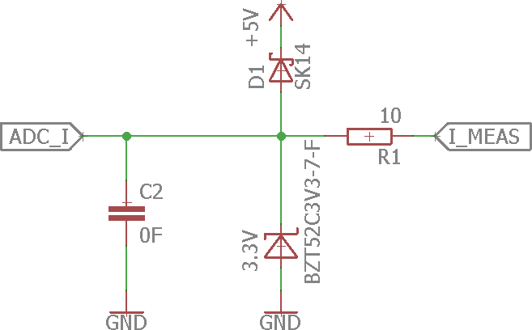

Rys. 4.32 Schemat zabezpieczeń przetwornika analogowo – cyfrowego.

Zabezpieczenie przetwornika składa się z diody Zenera na napięcie 3.3 V oraz szybkiej diody Schottky`ego, które ograniczają sygnał wejściowy przetwornika do zakresu od 0V do około 4V. Rezystor R1 z pozostawionym pustym miejscem na płytce C2 na kondensator, może być użyty do stworzenia w razie potrzeby filtra RC.

* + - 1. **Zabezpieczenie wejścia układu czasowo – licznikowego.**

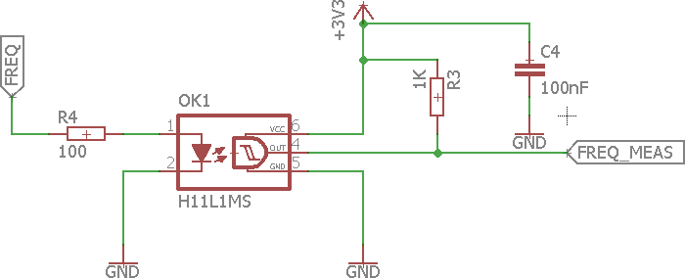

Rys. 4.33 Schemat układu zabezpieczającego wejścia timera.

Układ zabezpieczeń składa się z transoptora z wyjściem w postaci przerzutnika Schmitta. Transoptor zapewnia izolację galwaniczną pomiędzy sygnałem pochodzącym z analogowego komparatora napięcia, a wejściem mikrokontrolera, dodatkowo umożliwia przejście z zakresu napięć 0 – 5V na zakres napięć 0 – 3.3V, który jest bezpieczny dla mikrokontrolera. Rezystor R4 (Rys. 4.33) ogranicza prąd płynący przez diodę transoptora, która bardzo łatwo może ulec zniszczeniu z powodu przepływu zbyt dużego prądu. W stanie przewodzenia diody, wyjście transoptora przyjmuje stan logiczny 0V.

## Sposób montażu (schematy blokowe).

Schematy blokowe ukazują w sposób uproszczony działanie układów i relacje zachodzące między nimi. Na ich podstawie użytkownik powinien móc połączyć ze sobą wymagane układy.

### Układ zasilania.

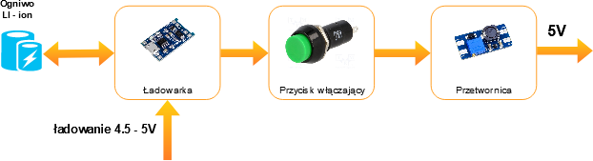

Rys. 4.34 Schemat układu zasilania

Komponenty wchodzące w skład układu zasilania powinny zostać połączone ze sobą w sposób przedstawiony na schemacie blokowych. W celu wygodnego podłączenia dalszych układów końcówki kabli wychodzących z przetwornicy i zasilających ładowarkę mogą zostać pokryte cyną.

### Wszystkie układy.

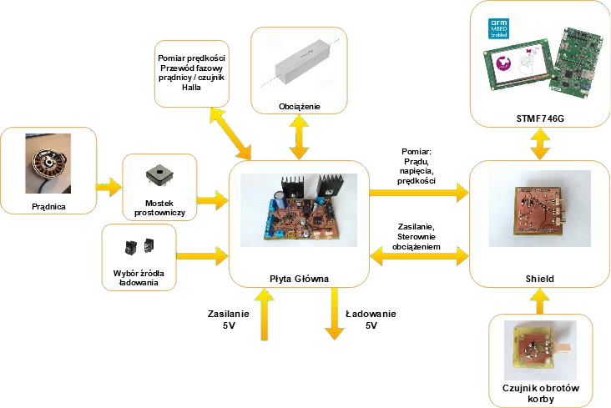

Rys. 4.35 Schemat połączeń między elementami

Elementy należy ze sobą połączyć w kolejności widocznej na schemacie blokowym (Rys. 4.35) i podłączyć je do płytek według zamieszczonego opisu konektorów.

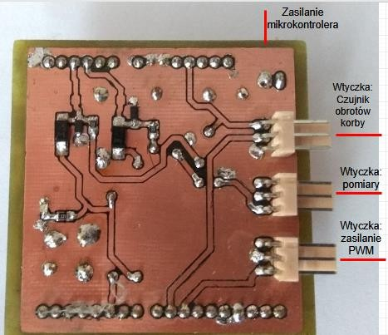

Rys. 4.36 Opis złącz płytki nakładkowej.

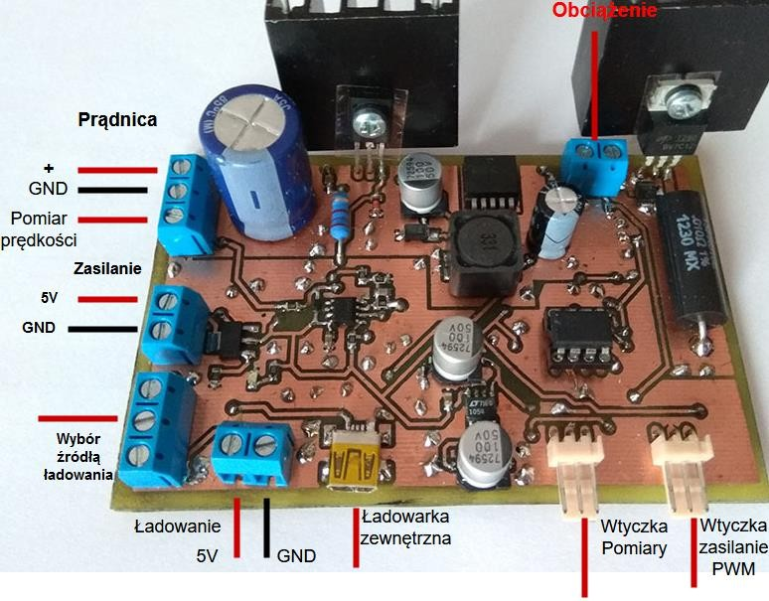

Rys. 4.37 Opis złącz płyty głównej.

# Oprogramowanie urządzenia treningowego.

Oprogramowanie dla urządzenia treningowego zostało napisane w języku C. Program został podzielony na kilkanaście plików źródłowych. Producent mikrokontrolera zapewnia wsparcie dla większości znanych środowisk programistycznych jak Keil, IAR, środowiska oparte o kompilator GCC np. Atollic TrueStudio. Kod aplikacji został napisany w środowisku Keil uVision w wersji 5.23.

Pełny kod źródłowy zawarty w plikach mojego autorstwa ze względu na objętość został umieszczony na płytce CD w formie załącznika.

## Środowisko programistyczne.

Środowisko programistyczne Keil uVision 5, jest jednym z najpopularniejszych środowisk używanych do programowania mikrokontrolerów z rodziny ARM. Program w darmowej wersji ma nałożone ograniczenia maksymalnego rozmiaru kodu do 32 kB, co jest zazwyczaj wystarczającym rozmiarem nawet w przypadku bardzo rozbudowanych aplikacji. Po za tym ograniczeniem pakiet jest w pełni funkcjonalny, umożliwia w łatwy sposób skonfigurowanie projektu, wiele podstawowych bibliotek można dodać z poziomu okna programu. Dodatkową zaletą środowiska jest łatwy w obsłudze debugger pozwalający na szybkie znalezienie nieprawidłowości w działaniu programu i błędów.

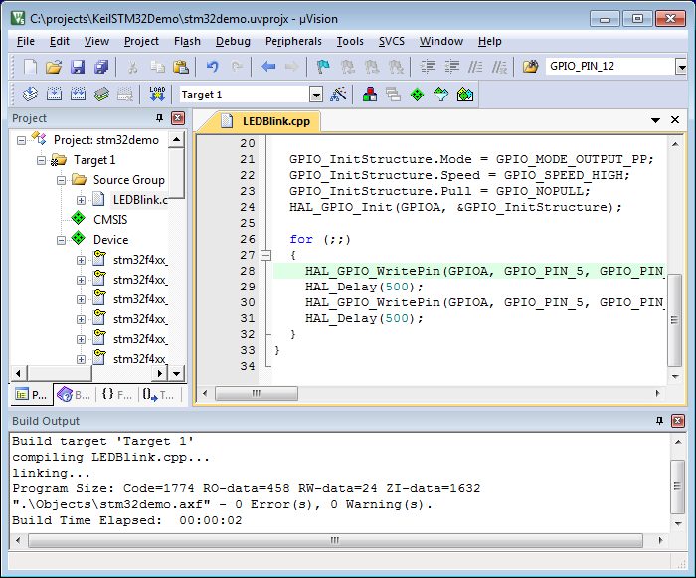

Rys. 5.1 Główne okno środowiska Keil uVision 5

## Zastosowanie biblioteki.

Program został stworzony przy użyciu biblioteki HAL (Hardware Abstraction Layer) dostarczanych bezpłatnie przez producenta mikrokontrolera. Biblioteki HAL stanowią wysokopoziomowy interfejs do części sprzętowej mikrokontrolera w połączeniu z graficznym środowiskiem CubeMX, generującym kod w języku C umożliwiają bardzo szybką konfigurację peryferii mikrokontrolera oraz szybkę zmianę ich konfiguracji. Środowisko CubeMX zostało wykorzystane tylko do poglądu wolnych wyprowadzeń mikrokontrolera i ich rozmieszczenia, nie zostało natomiast użyte do generowania kodu aplikacji.

Pliki wchodzące w skład biblioteki niezbędne do działania programu:

* stm32f7xx_hal.c
* stm32f7xx_hal_adc.c
* stm32f7xx_hal_adc_ex.c
* stm32f7xx_hal_cortex.c
* stm32f7xx_hal_dma.c
* stm32f7xx_hal_dma2d.c
* stm32f7xx_hal_flash.c
* stm32f7xx_hal_flash_ex.c
* stm32f7xx_hal_gpio.c
* stm32f7xx_hal_i2c.c
* stm32f7xx_hal_i2c_ex.c
* stm32f7xx_hal_pwr_ex.c
* stm32f7xx_hal_rcc.c
* stm32f7xx_hal_rtc_ex.c
* stm32f7xx_hal_sd.c
* stm32f7xx_hal_sdram.c
* stm32f7xx_hal_spi.c
* stm32f7xx_hal_tim.c
* stm32f7xx_II_fmc.c
* stm32f7xx_hal_tim_ex.c
* stm32f7xx_II_sdmmc.c

Pliki źródłowe niewchodzące w skład bibliotek:

* main.c
* stm32f7xx_it.c
* system_stm32f7xx.c
* bsp_touch.c
* data_common.c
* madules.c
* tim.c
* dma.c
* adc.c
* main_screen.c
* menu.c
* param_screen.c
* confirm.c

Pliki konfiguracyjne GUI, które należy podać edycji (pliki zostały edytowane na podstawie przykładów aplikacji dołączonych przez producenta do bibliotek):

* GUIConf.c
* LCDConf.c

Każdy dedykowany pakiet bibliotek zawiera także zestawy BSP (*Board Support Package*) dla zestawów startowych, ewaluacyjnych i uruchomieniowych z oferty STMicroelectronics, dzięki czemu rozpoczęcie pracy z którymś z zestawów z oferty producenta nie wymaga żmudnego poznawania jego szczegółów sprzętowych. Zestaw ten został użyty do obsługi karty pamięci, sterownika dotyku wyświetlacza oraz zewnętrznej pamięci SDRAM.

Wymagane pliki:

* + stm32746g_discovery.c
  + stm32746g_discovery_sdram.c
  + stm32746g_discovery_ts.c
  + stm32746g_discovery_sd.c
  + ft5226.c

## Biblioteki graficzne.

Do wyświetlania danych na wyświetlaczu została zastosowana biblioteka graficzna STemWin zbudowana na podstawie opracowanej przez firmę SEGGER biblioteki emWin. Jest to profesjonalna biblioteka, umożliwiającą budowanie graficznych interfejsów użytkownika (GUI) z dowolnym mikrokontrolerem STM32, i dowolnym wyświetlaczem LCD / TFT, wykorzystuje przyśpieszanie sprzętowe jeśli jest obsługiwane przez posiadany model mikrokontrolera. STemWin jest dostarczany w formie binarnej(prekompilowanej) za darmo, w przypadku potrzeby uzyskania kodów źródłowych biblioteka staje się płatna. Biblioteka oferuje bogate funkcje, takie jak dekodowanie JPG, GIF i PNG, widżety (pola wyboru, przyciski ...). Wraz z biblioteką dostarczane jest narzędzie GUIBuilder służące do tworzenia GUI za pomocą prostego przeciągania i upuszczania elementów składowych. Narzędzie to nie zostało użyte podczas projektowania GUI ze względu na zbyt małą funkcjonalność. Bibliotekę należy pobrać ze strony producenta wraz z bibliotekami HAL i dołączyć je do projektu.

Wszystkie wymienione w powyżej pliki źródłowe należy dołączyć do projektu wraz z odpowiadającymi im plikami nagłówkowymi.

## Kody źródłowe.

### Obsługa wyświetlacz LCD.

Na płytce umieszczono kolorowy wyświetlacz LCD-TFT o rozdzielczości 4.3``

marki ROCKTECH podłączony do magistrali LTDC mikrokontrolera.

Tab. 5.1 Najważniejsze parametry wyświetlacza

|  |  |
| --- | --- |
| **Parametr** | **Opis** |
| Rozdzielczość | 480x272 |
| Podświetlenie | LED |
| Dotyk | Pojemnościowy |
| Interfejs | 24 – bit RGB888 |

Do magistrali LTDC doprowadzone jest taktowanie o wartości 9.5 MHz które zgodnie z wymaganiami producenta zapewnia odświeżanie obrazu z częstotliwością 60Hz. LTDC obsługuje do dwóch warstw obrazu, oraz umożliwia ich płynne rozmywanie i ustawianie koloru tła. Dodatkowo rozmiar wewnętrznej pamięci SRAM3 wynoszący 340kB jest zbyt mały do przechowania danych pojedynczego okna wyświetlacza, a w celu płynnego wyświetlania należy użyć co najmniej podwójnego bufora.

Wymagany rozmiar bufora w kilobajtach:

Gdzie:

𝑆 = 𝑤𝑖𝑑𝑡ℎ∗ℎ𝑒𝑖𝑔ℎ𝑡∗𝑜𝑐𝑡𝑒𝑡𝑐𝑜𝑙

1024

width – szerokość wyświetlacz w pikselach height – wysokość wyświetlacza w pikselach

(**5.1)**

octet_col – rozmiar głębi kolorów w oktetach (ilość bajtów)

3 SRAM (ang. Static Random Access Memory), statyczna pamięć o dostępie swobodnym – typ pamięci półprzewodnikowej stosowanej w komputerach

Dla 16 bitowej głębi kolorów:

𝑆 = 480∗272∗2 = 255 𝑘𝐵 (**5.2)**

1024

W banku pamięci SRAM1 wynosi 240 kB co jest niewystarczające, dlatego też wymagane jest skorzystanie z zewnętrznej pamięci SDRAM4 o rozmiarze 64 Mb, która pojemność jest wystarczająca do zastosowania podwójnego buforowania.

Konfiguracja taktowania dla LTDC:

/* Enable the LTDC clocks */

HAL_RCC_LTDC_CLK_ENABLE**();**

/* LCD clock configuration */

/* PLLSAI_VCO Input = HSE_VALUE/PLL_M = 1 Mhz */

/* PLLSAI_VCO Output = PLLSAI_VCO Input * PLLSAIN = 192 Mhz */

/* PLLLCDCLK = PLLSAI_VCO Output/PLLSAIR = 429/5 = 38Mhz */

/* LTDC clock frequency = PLLLCDCLK / LTDC_PLLSAI_DIVR_2 = 38/4 =

9.5 Mhz */

PeriphClkInitStruct**.**PeriphClockSelection **=** RCC_PERIPHCLK_LTDC**;** PeriphClkInitStruct**.**PLLSAI**.**PLLSAIN **=** 192**;**

PeriphClkInitStruct**.**PLLSAI**.**PLLSAIR **=** 5**;** PeriphClkInitStruct**.**PLLSAIDivR **=** RCC_PLLSAIDIVR_4**;** HAL_RCCEx_PeriphCLKConfig**(&**PeriphClkInitStruct**);**

Tab. 5.1 Konfiguracja zegara LTDC

Do komunikacji z pamięcią oraz magistralą LTDC można wykorzystać DMA2D, które jest specjalną odmianą DMA (Direct Memory Access) umożliwiającą kopiowanie danych z układów mikrokontrolera do pamięci lub odwrotnie oraz przenoszenia danych między różnymi regionami pamięci. W odróżnieniu od zwykłego DMA, dodatkowo może konwertować sprzętowo format pikseli podczas przenoszenia danych, wypełniać część obrazu zadanym kolorem, dodawać rozmycia obrazu i rozmywać obraz składający się z warstw. DMA2D występuję pod autorską nazwą producenta „Chrom- Art Accelerator”. W aplikacji DMA2D jest używane do przenoszenia obrazu między zewnętrzną pamięcią SDRAM do modułu LTDC wraz z konwersacją pikseli z formatu RGB565 do używanego przez wyświetlacz ARGB8888. W pracy inżynierskiej zostało użyte potrójne buforowanie, w czasie gdy dane z jednego bufora są przesyłane do wyświetlacza, kolejne bufory zostają wypełnione danymi.

4 SDRAM (od ang. synchronous dynamic random-access memory) – rodzaj pamięci DRAM pracującej synchronicznie z magistralą systemową

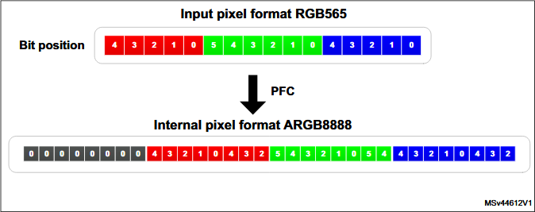

Rys.5.2 Konwersacja pikseli

Źródło: Dokumentacja komponentu - [http://www.st.com](http://www.st.com/)

Podłączenie wyświetlacza do mikrokontrolera w trybie RGB888 używa aż 28 wyprowadzeń mikrokontrolera. LTDC jest magistralą równoległą czyli każdemu pikselowi odpowiada jedna linia, a więc na przesłanie koloru jednego piksela używane są 24 wyprowadzenia mikrokontrolera. Pozostałe cztery linie odpowiadają za sygnał zegarowy, synchronizację poziomą i pionową linii, oraz za potwierdzenia prawidłowości danych.

/* Configure the DMA2D default mode */ hdma2d**.**Init**.**Mode **=** DMA2D_R2M**;** hdma2d**.**Init**.**ColorMode **=** DMA2D_RGB565**;** hdma2d**.**Init**.**OutputOffset **=** 0x0**;**

hdma2d**.**Instance **=** DMA2D**; if(**HAL_DMA2D_Init**(&**hdma2d**) !=** HAL_OK**)**

**{**

**while (**1**);**

**}**

Tab. 5.2 Fragment konfiguracji DMA2D.

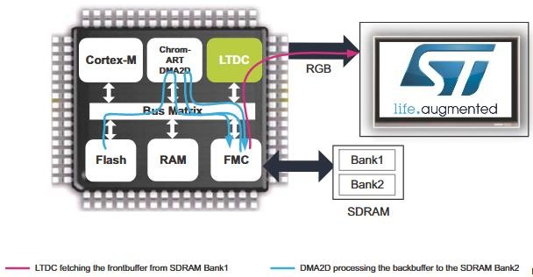

Rys. 5.3 Typowe podłączenie wyświetlacza do mikrokontrolera z wykorzystaniem zewnętrznej

pamięci SDRAM

Źródło: Dokumentacja techniczna modułu - [http://www.st.com](http://www.st.com/)

Fragment kodu tworzącego przyciski i obiekty tekstowe:

//

// Initialization of 'ID_LOAD_VALUE'

//

hItem **=** WM_GetDialogItem**(**pMsg**->**hWin**,** ID_LOAD_VALUE**);** sprintf**((**char **\*)**tmp**,** "%d"**,** 1**);**

TEXT_SetText**(**hItem**,** tmp**);** TEXT_SetFont**(**hItem**, &**GUI_FontAvantGarde32B**);**

TEXT_SetTextAlign**(**hItem**,** GUI_TA_HCENTER **|** GUI_TA_VCENTER**);** TEXT_SetTextColor**(**hItem**,** GUI_MAKE_COLOR**(**0x00FFFFFF**));**

//

// Initialization of 'menu'

//

hItem **=** BUTTON_CreateEx**(**0**,** 210**,** 80**,** 62**,** pMsg**->**hWin**,** WM_CF_SHOW**,** 0**,** ID_BUTTON_MAIN**);**

WM_SetCallback**(**hItem**,** on_menu_button**);**

//Initialization of 'load_add' button

hItem **=** BUTTON_CreateEx**((**LCD_GetXSize**() -** 55**),** 40**,** 40**,** 40**,** pMsg**->**hWin**,** WM_CF_SHOW**,** 0 **,** ID_BUTTON_LOAD_ADD**);**

WM_SetCallback**(**hItem**,** on_add_button**);**

//Initialization of 'load_add' button

hItem **=** BUTTON_CreateEx**((**LCD_GetXSize**() -** 55**),** 140**,** 40**,** 40**,** pMsg**->**hWin**,** WM_CF_SHOW**,** 0 **,** ID_BUTTON_LOAD_SUB**);**

WM_SetCallback**(**hItem**,** on_sub_button**);**

Tab. 5.3 Kod tworzący widgety(przyciski, tekst,pola tekstowe).

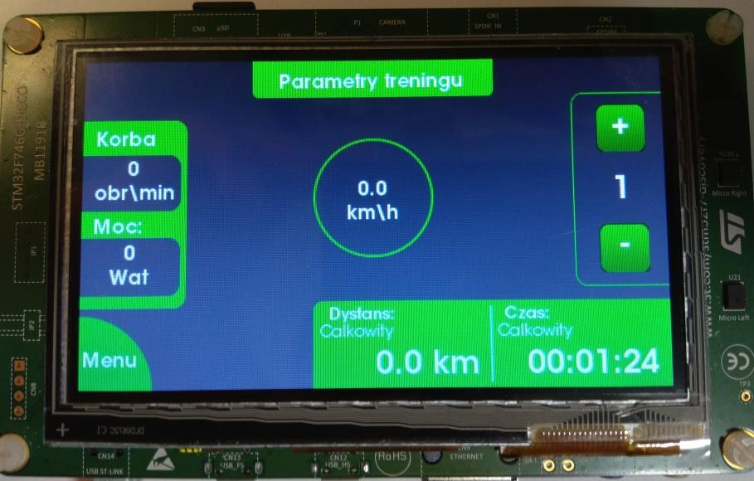

Rys. 5.4 Główny ekran aplikacji.

Za pomocą widocznych na Rys.5.4 przycisków „+” i „-” użytkownik może zmieniać wartość obciążenia.

Kod odpowiedzialny za obsługę przycisku:

static void on_add_button_clicked**(**void**)**

**{**

char tmp**[**16**] = {**0**}; //Bufor na tekst, wartość obciążenia.**

WM_HWIN hItem**;**

**if (**m_load_value **<** MAX_LOAD_VALUE**)**

**{**

m_load_value**++; //Zwiększ wypełnienie PWM.**

data_common_load_set**(**m_load_value**);**

**}**

**//Aktualizacja wartości obciążenia na wyświetlaczu.**

hItem **=** WM_GetDialogItem**(**WM_GetDesktopWindowEx**(**0**),** ID_LOAD_VALUE**);**

**if (**hItem**)**

**{**

**if (**WM_IsVisible**(**hItem**))**

**{**

sprintf**((**char **\*)**tmp**,** "%d"**,** m_load_value**);** TEXT_SetText**(**hItem**,** tmp**);**

WM_InvalidateWindow**(**hItem**);** WM_Update**(**hItem**);**

**}**

**}**

**}**

Tab. 5.4 Obsługa przycisków sterujących obciążeniem.

Aplikacja umożliwia użytkownikowi również na kasowanie zapisanych danych treningowych oraz na podanie obwodu koła rowerowego w celu poprawnego obliczenia dystansu oraz prędkości.

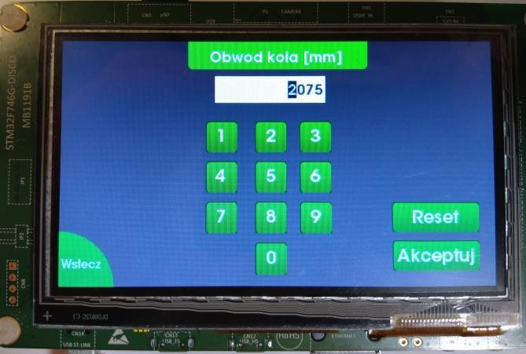

Rys. 5.5 Wprowadzanie odwodu koła.

Struktura przechowująca widżety widoczne na ekranie, podobne struktury zostały zdefiniowane dla każdego ekranu aplikacji.

static const GUI_WIDGET_CREATE_INFO _aDialogCreate**[] = {**

**{** WINDOW_CreateIndirect**,** "Window"**,** ID_WINDOW_0**,** 0**,** 0**,** 480**,** 272**,** 0**,**

0x0**,** 0 **},**

**{** EDIT_CreateIndirect**,** "Edit"**,** ID_EDIT_0**,** 169**,** 38**,** 126**,** 32**,** 0**,** 0x04**,**

0 **},**

**{** TEXT_CreateIndirect**,** "ID_TITLE"**,** ID_TITLE**,** 161**,** 7**,** 156**,** 20**,** 0**,**

0x64**,** 0 **},**

|  |  |  |  |  |  |  |  |  |  |
| --- | --- | --- | --- | --- | --- | --- | --- | --- | --- |
| **{**  0 **},** | BUTTON_CreateIndirect**,** | "1"**,** | ID_BUTTON_0**,** | 160**,** | 90**,** | 35**,** | 35**,** | 0**,** | 0x0**,** |
| **{** | BUTTON_CreateIndirect**,** | "2"**,** | ID_BUTTON_1**,** | 215**,** | 90**,** | 35**,** | 35**,** | 0**,** | 0x0**,** |
| 0 **},** |  |  |  |  |  |  |  |  |  |
| **{** | BUTTON_CreateIndirect**,** | "3"**,** | ID_BUTTON_2**,** | 265**,** | 90**,** | 35**,** | 35**,** | 0**,** | 0x0**,** |
| 0 **},** |  |  |  |  |  |  |  |  |  |
| **{** | BUTTON_CreateIndirect**,** | "4"**,** | ID_BUTTON_3**,** | 160**,** | 135**,** | 35**,** | 35**,** | 0**,** | 0x0**,** |
| 0 **},** |  |  |  |  |  |  |  |  |  |
| **{** | BUTTON_CreateIndirect**,** | "5"**,** | ID_BUTTON_4**,** | 215**,** | 135**,** | 35**,** | 35**,** | 0**,** | 0x0**,** |
| 0 **},** |  |  |  |  |  |  |  |  |  |
| **{** | BUTTON_CreateIndirect**,** | "6"**,** | ID_BUTTON_5**,** | 265**,** | 135**,** | 35**,** | 35**,** | 0**,** | 0x0**,** |
| 0 **},** |  |  |  |  |  |  |  |  |  |
| **{** | BUTTON_CreateIndirect**,** | "7"**,** | ID_BUTTON_6**,** | 160**,** | 180**,** | 35**,** | 35**,** | 0**,** | 0x0**,** |
| 0 **},** |  |  |  |  |  |  |  |  |  |
| **{** | BUTTON_CreateIndirect**,** | "8"**,** | ID_BUTTON_7**,** | 215**,** | 180**,** | 35**,** | 35**,** | 0**,** | 0x0**,** |
| 0 **},** |  |  |  |  |  |  |  |  |  |
| **{** | BUTTON_CreateIndirect**,** | "9"**,** | ID_BUTTON_8**,** | 265**,** | 180**,** | 35**,** | 35**,** | 0**,** | 0x0**,** |
| 0 **},** |  |  |  |  |  |  |  |  |  |
| **{** | BUTTON_CreateIndirect**,** | "0"**,** | ID_BUTTON_9**,** | 215**,** | 225**,** | 35**,** | 35**,** | 0**,** | 0x0**,** |
| 0 **},** |  |  |  |  |  |  |  |  |  |

**{** BUTTON_CreateIndirect**,** "Akceptuj"**,** ID_BUTTON_ACCEPT**,** 366**,** 222**,** 96**,**

33**,** 0**,** 0x0**,** 0 **},**

**{** BUTTON_CreateIndirect**,** "Reset"**,** ID_BUTTON_CLEAR**,** 366**,** 180**,** 96**,**

33**,** 0**,** 0x0**,** 0 **},**

**};**

Tab. 5.5 Kod przedstawiający inny sposób tworzenia widgetów.

### Sterownik dotyku.

Do odczytu dotyku służy wbudowany w wyświetlacz sterownik FT5336 z wbudowanym mikroprocesorem obsługujący ekrany pojemnościowe. Do komunikacji z sterownikiem służy magistrala I2C. Sterownik po odczycie dotyku wystawia na pin INT0 sygnał który przez producenta płytki został podpięty do jednego z wejść cyfrowych mikrokontrolera i może zostać użyty w roli zewnętrznego przerwania informującego aplikacje o konieczności odczytu danych (punktu dotyku) z sterownika. Sterownik umożliwia również rozpoznawanie dotyku przez rękawiczki lub w niedużej odległości od wyświetlacza oraz jest zdolny do rozpoznawania dotyku w wielu punktach równocześnie.

Tab. 5.2 Główne funkcje mikrokontrolera F53365

|  |  |
| --- | --- |
| **Funkcja** | **Opis** |
| Obsługiwana rozdzielczość wyświetlacza | Maksymalnie 6.1` |
| Rozpoznawanie dotyku w wielu punktach | Równoczesne rozpoznawanie do 5  punktów |
| Rozdzielczość wykrywania dotyku | 100 punktów na 1 dpi, lub w zależności  od rozmiaru ekranu |
| Kalibracja | Automatyczna |
| Zakres napięcia zasilającego | 2.8 V – 3.3V |
| Komunikacja | I2C |

Komunikacja z układem odbywa się za pomocą magistrali szeregowej I2C, służącej do przesyłania danych pomiędzy urządzeniem typu Master i urządzeniami typu Slave, do jednego Mastera może być podłączonych 112 różnych urządzeń. Magistrala wymaga dwóch linii sygnałowych SDA (linia do przesyłania danych) oraz SCL(sygnał zegarowy). Obie z linii muszą być podpięte do zasilania przez rezystory podciągające (typowo 4.7 kΩ). Rozpoznawanie układów na magistrali odbywa się przy pomocy unikatowego 7 – bitowego adresu, który w niektórych urządzeniach może być modyfikowany przez sprzętowe zwarcie zewnętrznych pinów układu do masy lub zasilania. Dane wysyłane są w ramkach po 8 bitów każda. W celu rozpoczęcia transmisji master wysyła bit startu (linia z danymi zmienia stan z 1 na 0 przy wysokim stanie linii zegarowej) potem wysyłany jest 7 bitowy adres urządzenia z którym ma zostać nawiązana komunikacja, ostatni bit decyduje o kierunku transmisji, 0 oznacza zapis do urządzenia a 1 oznacza odczyt. Potem zostają przesyłane dane, dodatkowo przesyłany jest bit potwierdzenia odbioru danych ACK lub NACK w przypadku braku potwierdzenia. Zakończenie transmisji odbywa się przez przesłanie bitu stopu (przejście linii z danymi w stan wysoki przy wysokim stanie linii zegarowej). I2C używa logiki dodatniej, a więc stanowi niskiemu na magistrali odpowiada logiczne „0”, a stanowi wysokiemu odpowiada logiczna „1”. Szybkość transmisji danych na magistrali może wynosić do 3.4 Mbps, a maksymalna długość linii jest ograniczona maksymalną pojemnością która wynosi około 400 pF, co w praktyce przekłada się na odległość wynoszącą do kilku metrów. Zgodnie z notą katalogową sterownika dotyku magistrala I2C powinna pracować z częstotliwością 400 kHz.

5 Dokumentacja techniczna komponentu F5336

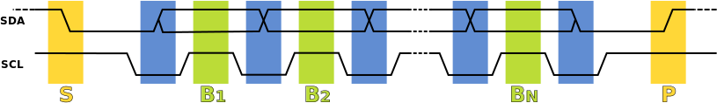

Rys. 5.6 Przebieg sygnałów – magistrala I2C Źródło: [https://pl.wikipedia.org](https://pl.wikipedia.org/)

Funkcja przekazująca informacje o nowym punkcie dotyku do GUI:

void bsp_touch_update**(**void**)**

**{**

static GUI_PID_STATE TS_State **= {**0**,** 0**,** 0**,** 0**};**

IO TS_StateTypeDef ts**;**

uint16_t xDiff**,** yDiff**;**

BSP_TS_GetState**((**TS_StateTypeDef **\*)&**ts**); if((**ts**.**touchX**[**0**] >=** LCD_GetXSize**()) ||(**ts**.**touchY**[**0**] >=**

LCD_GetYSize**()) )**

**{**

ts**.**touchX**[**0**] =** 0**;**

ts**.**touchY**[**0**] =** 0**;**

ts**.**touchDetected **=**0**;**

**}**

xDiff **= (**TS_State**.**x **>** ts**.**touchX**[**0**]) ? (**TS_State**.**x **-** ts**.**touchX**[**0**]) : (**ts**.**touchX**[**0**] -** TS_State**.**x**);**

yDiff **= (**TS_State**.**y **>** ts**.**touchY**[**0**]) ? (**TS_State**.**y **-** ts**.**touchY**[**0**]) : (**ts**.**touchY**[**0**] -** TS_State**.**y**);**

**if((**TS_State**.**Pressed **!=** ts**.**touchDetected **) || (**xDiff **>** 30 **)||**

**(**yDiff **>** 30**))**

**{**

TS_State**.**Pressed **=** ts**.**touchDetected**;** TS_State**.**Layer **=** 0**; if(**ts**.**touchDetected**)**

**{**

TS_State**.**x **=** ts**.**touchX**[**0**];** TS_State**.**y **=** ts**.**touchY**[**0**];** GUI_TOUCH_StoreStateEx**(&**TS_State**);**

**}**

**else**

**{**

GUI_TOUCH_StoreStateEx**(&**TS_State**);** TS_State**.**x **=** 0**;**

TS_State**.**y **=** 0**;**

**}**

**}**

**}**

Tab. 5.6. Kod przekazujący nowy punkt dotyku do GUI.

### Karta pamięci SD.

Podczas tworzenia urządzenia, wynikła potrzeba przechowywania niektórych

danych treningowych np. czasu treningu, dystansu treningu w pamięci która nie zostanie wymazana po zaniku lub wyłączeniu zasilania. Wykorzystana w pracy inżynierskiej płytka z mikroprocesorem STMF746G posiada w swoim wyposażeniu gniazdo na kartę microSD, obsługujące karty pamięci o pojemności od 2 Gb, oraz mikrokontroler został wyposażony w dedykowany do obsługi kart pamięci interfejs SDMMC. Ponadto przez ogromną popularność kart pamięci, koszt ich zakupu jest bardzo mały. W związku z powyższymi zaletami, zdecydowano się na wykorzystanie karty SD. W pracy została wykorzystana karta pamięci marki ScanDisk, klasy 4 o pojemności 8 Gb.

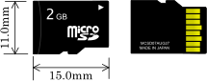

Rys. 5.7 Karta microSD – wymiary Źródło: <http://encyklopedia.naukowy.pl/MicroSD>

Klasa karty pamięci oznacza minimalną prędkość odczytu/zapisu, przykładowo dla zastosowanej karty klasy 4 jest to 32 Mb/s = 4MB/s . Klasa karty powinna zostać umieszczona na obudowie w postaci cyfry arabskiej umieszczonej w otwartym okręgu.

Karty SD posiadają wbudowane mechanizmy korekcji błędów zapisu i odczytu. Po zapisaniu danych kontroler karty wykonuje procedurę weryfikacji danych zapisanych z danymi przeznaczonymi do zapisu, w przypadku wykrycia błędnego bitu, bit ten zostaje zapisany w pamięci nadmiarowej, bez zmian adresowania wewnętrznego bloku danych. W przypadku odczytu danych, jeśli wystąpią błędy, wewnętrzne algorytmy inicjują powtórny odczyt danych. Weryfikacja danych jest przeprowadzana bez użycia zewnętrznego mikrokontrolera. Obecnie dostępne na rynku karty pamięci mogą być wyposażone w system ograniczenia poboru energii w czasie bezczynności, karta zostaje wybudzona automatycznie wraz z otrzymaniem kolejnej komendy.

Standardowo karty pamięci pracują z napięciem zasilającym 3.3V które jest zgodne z standardem pracy wybranego mikrokontrolera. Komunikacja karty z

mikrokontrolerem może się odbywać w dwóch trybach: SD Bus i SPI6. W pracy została wykorzystana komunikacja przy pomocy magistrali SD Bus, która pozwala na osiągnięcie najwyższej gwarantowanej przez producenta prędkości transmisji danych przy użyciu 4 linii danych. Liczba linii danych możesz być zmieniana dynamicznie podczas pracy z kartą. Magistrala SPI jest najpopularniejszym sposobem komunikacji karty z mikrokontrolerem używanym w aplikacjach, pomimo wolniejszego działania jest bardzo łatwa w implementacji oraz jest w nią wyposażone większość dostępnych na rynku mikrokontrolerów. W zastosowanej płytce uruchomieniowej, producent podłączył gniazdo karty pamięci za pomocą magistrali SD Bus, ponadto mikrokontroler posiada sprzętowe wsparcie do obsługi tej magistrali.

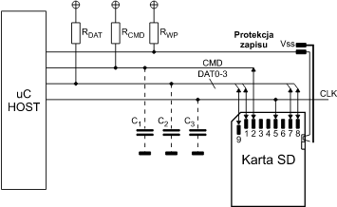

Rys. 5.8 Magistrala SDBus Źródło: [https://ep.com.pl](https://ep.com.pl/)

Wszystkie linie magistrali powinny być podciągnięte do plusa zasilania przez rezystory podciągające, zapobiega to powstawaniu stanów nieustalonych na magistrali podczas wkładania i wyciągania karty lub w chwili gdy wewnętrzne mechanizmy karty przełączają magistralę w stan wysokiej impedancji.

Funkcja odczytująca blok danych z karty SD, odczyt i zapis do karty SD odbywa się blokami po 512 bajtów:

**if(**BSP_SD_GetCardState**() ==** SD_TRANSFER_OK**)**

**{**

BSP_SD_ReadBlocks_DMA**(**sd_data**,** 0**,** 1**);**

**}**

Tab. 5.7 Odczyt bloku danych z karty SD.

6 SPI (ang. Serial Peripheral Interface) – szeregowy interfejs urządzeń peryferyjnych.

Funkcja zapisująca dane do karty pamięci, wywołania funkcji memcpy odpowiadają za przygotowanie bufora z danymi. Danymi zapisywanymi na karcie jest dystans całkowity rowerzysty, czas treningu całkowity oraz wprowadzony obwód koła rowerowego:

memcpy**(**sd_data**, &**m_app_data**, sizeof(**m_app_data**));**

memcpy**((**sd_data **+ (sizeof(**m_app_data**) >>** 2**) +** 1**), &**m_circuit**, sizeof(**m_circuit**));**

BSP_SD_WriteBlocks_DMA**(**sd_data**,** 0**,** 1**);**

Tab. 5.8 Zapis danych na kartę SD.

Zapis i odczyt danych karty odbywa się przy pomocy DMA, czyli czas procesora nie jest zużywany do przeprowadzenia tej operacji, a transfer danych odbywa się w tle działającej aplikacji.

### Konfiguracja przetworników analogowo – cyfrowych.

Przetwornik analogowo – cyfrowy wyzwalany jest za pomocą TIMERA8, osiem razy w okresie sygnału sterującego obciążeniem. Obciążenie sterowane jest za pomocą PWM generowanego przez TIMER1 z częstotliwością 10 kHz. Pomiar wyzwalany jest przez TIMER8 z częstotliwością 100kHz. Po przepełnieniu TIMERA1 następuje zresetowanie TIMERA8 w celu synchronizacji wyzwalania przetwornika na następny okres sygnału sterującego obciążeniem. Po wyzwoleniu przetwornika wykonywane są dwa pomiary na kanale 6 i 7 przetwornika. Czas próbkowania na obu kanałach wynosi 56 cykli zegara, łączny czas trwania dwóch pomiarów wynosi:

𝑡 = 2 ∗ (56 + 12) = 5.12 ∗ 10−6[𝑠]

25 ∗ 106

Przetwornik skonfigurowany jest w trybie 12 –bitowym z wyrównaniem danych do prawej. Dane po konwersacji przysyłane są asynchronicznie do pomięci przez DMA bez użycia rdzenia procesora.

/* ADC3 init function */ void ADC3_Init**(**void**)**

**{**

ADC_ChannelConfTypeDef sConfig**;**

/**Configure the global features of the ADC (Clock, Resolution, Data Alignment and number of conversion)

*/

hadc3**.**Instance **=** ADC3**;**

hadc3**.**Init**.**ClockPrescaler **=** ADC_CLOCK_SYNC_PCLK_DIV4**;** hadc3**.**Init**.**Resolution **=** ADC_RESOLUTION_12B**;** hadc3**.**Init**.**ScanConvMode **=** ENABLE**;** hadc3**.**Init**.**ContinuousConvMode **=** DISABLE**;** hadc3**.**Init**.**DiscontinuousConvMode **=** DISABLE**;**

hadc3**.**Init**.**ExternalTrigConvEdge **=** ADC_EXTERNALTRIGCONVEDGE_RISING**;** hadc3**.**Init**.**ExternalTrigConv **=** ADC_EXTERNALTRIGCONV_T8_TRGO2**;** hadc3**.**Init**.**DataAlign **=** ADC_DATAALIGN_RIGHT**;** hadc3**.**Init**.**NbrOfConversion **=** 2**;**

hadc3**.**Init**.**DMAContinuousRequests **=** ENABLE**;** hadc3**.**Init**.**EOCSelection **=** ADC_EOC_SEQ_CONV**; if (**HAL_ADC_Init**(&**hadc3**) !=** HAL_OK**)**

**{**

_Error_Handler**(** FILE **,**  LINE **);**

**}**

/**Configure for the selected ADC regular channel its corresponding rank in the sequencer and its sample time.

*/

sConfig**.**Channel **=** ADC_CHANNEL_6**;** sConfig**.**Rank **=** 1**;**

sConfig**.**SamplingTime **=** ADC_SAMPLETIME_56CYCLES**;**

**if (**HAL_ADC_ConfigChannel**(&**hadc3**, &**sConfig**) !=** HAL_OK**)**

**{**

_Error_Handler**(** FILE **,**  LINE **);**

**}**

/**Configure for the selected ADC regular channel its corresponding rank in the sequencer and its sample time.

*/

sConfig**.**Channel **=** ADC_CHANNEL_7**;** sConfig**.**SamplingTime **=** ADC_SAMPLETIME_56CYCLES**;**

sConfig**.**Rank **=** 2**;**

**if (**HAL_ADC_ConfigChannel**(&**hadc3**, &**sConfig**) !=** HAL_OK**)**

**{**

_Error_Handler**(** FILE **,**  LINE **);**

**}**

**}**

void HAL_ADC_MspInit**(**ADC_HandleTypeDef**\*** adcHandle**)**

**{**

HAL_RCC_GPIOF_CLK_ENABLE**();**

GPIO_InitTypeDef GPIO_InitStruct**; if(**adcHandle**->**Instance**==**ADC3**)**

**{**

/* ADC3 clock enable */

HAL_RCC_ADC3_CLK_ENABLE**();**

GPIO_InitStruct**.**Pin **=** GPIO_PIN_7**|**GPIO_PIN_8**|**GPIO_PIN_6**|**GPIO_PIN_9

**|**GPIO_PIN_10**;**

GPIO_InitStruct**.**Mode **=** GPIO_MODE_ANALOG**;** GPIO_InitStruct**.**Pull **=** GPIO_NOPULL**;** HAL_GPIO_Init**(**GPIOF**, &**GPIO_InitStruct**);**

GPIO_InitStruct**.**Pin **=** GPIO_PIN_0**;** GPIO_InitStruct**.**Mode **=** GPIO_MODE_ANALOG**;** GPIO_InitStruct**.**Pull **=** GPIO_NOPULL**;** HAL_GPIO_Init**(**GPIOA**, &**GPIO_InitStruct**);**

/* ADC3 DMA Init */

/* ADC3 Init */ hdma_adc3**.**Instance **=** DMA2_Stream0**;**

hdma_adc3**.**Init**.**Channel **=** DMA_CHANNEL_2**;** hdma_adc3**.**Init**.**Direction **=** DMA_PERIPH_TO_MEMORY**;** hdma_adc3**.**Init**.**PeriphInc **=** DMA_PINC_DISABLE**;** hdma_adc3**.**Init**.**MemInc **=** DMA_MINC_ENABLE**;** hdma_adc3**.**Init**.**PeriphDataAlignment **=** DMA_PDATAALIGN_HALFWORD**;** hdma_adc3**.**Init**.**MemDataAlignment **=** DMA_MDATAALIGN_HALFWORD**;** hdma_adc3**.**Init**.**Mode **=** DMA_CIRCULAR**;**

hdma_adc3**.**Init**.**Priority **=** DMA_PRIORITY_HIGH**;** hdma_adc3**.**Init**.**FIFOMode **=** DMA_FIFOMODE_DISABLE**; if (**HAL_DMA_Init**(&**hdma_adc3**) !=** HAL_OK**)**

**{**

_Error_Handler**(** FILE **,**  LINE **);**

**}**

HAL_LINKDMA**(**adcHandle**,**DMA_Handle**,**hdma_adc3**);**

**}**

**}**

Tab. 5.9 Konfiguracja przetwornika analogowo – cyfrowego.

Funkcja zapisująca dane z przetworników do pamięci, po wykonaniu 8 zapisów następuje obliczenie średniej mocy na okres:

void data_common_on_adc_event**(**void**)**

**{**

static uint8_t i **=** 0**;**

**if (**i **< (**MEAS_COUNT **-** 1**))**

**{**

data_common_current**(**i**);** data_common_voltage**(**i**);** i**++;**

**}**

**if (**i **== (**MEAS_COUNT **-** 1**))**

**{**

m_averange_current **=** 0**;**

m_averange_voltage **=** 0**;**

data_common_current**(**i**);** data_common_voltage**(**i**);**

**for (**uint8_t j **=** 0**;** j **<** MEAS_COUNT**;** j**++)**

**{**

m_averange_current **+=** m_current_data**[**j**];** m_averange_voltage **+=** m_voltage_data**[**j**];**

**}**

m_averange_current **/=** MEAS_COUNT**;** m_averange_voltage **/=** MEAS_COUNT**;**

m_voltage **=** m_averange_voltage**;** m_current **=** m_averange_current**;**

data_common_power_calc**();**

i **=** 0**;**

**}**

**}**

Tab. 5.10 Kod liczący moc kolarza.

### Konfiguracja układów czasowo-licznikowych.

Aplikacja korzysta z ośmiu sprzętowych układów czasowo – licznikowych.

TIMER1 używany jest do generowania sygnału sterującego PWM o częstotliwości 10 kHz, użytkownik może ustawić 16 różnych stopni wypełnienia sygnału za pomocą przycisków umieszczonych na dotykowym wyświetlaczu.

Konfiguracja timera:

void TIM1_Init**(**void**)**

**{**

TIM_ClockConfigTypeDef sClockSourceConfig**;** TIM_MasterConfigTypeDef sMasterConfig**;** TIM_OC_InitTypeDef sConfigOC**;** TIM_BreakDeadTimeConfigTypeDef sBreakDeadTimeConfig**;**

htim1**.**Instance **=** TIM1**;** htim1**.**Init**.**Prescaler **=** 1249**;**

htim1**.**Init**.**CounterMode **=** TIM_COUNTERMODE_UP**;** htim1**.**Init**.**Period **=** 15**;**

htim1**.**Init**.**ClockDivision **=** TIM_CLOCKDIVISION_DIV1**;** htim1**.**Init**.**RepetitionCounter **=** 0**;** htim1**.**Init**.**AutoReloadPreload **=** TIM_AUTORELOAD_PRELOAD_DISABLE**; if (**HAL_TIM_Base_Init**(&**htim1**) !=** HAL_OK**)**

**{**

_Error_Handler**(** FILE **,**  LINE **);**

**}**

Tab. 5.11 Konfiguracja TIMERA1.

Ponadto timer ten jest używany do resetowania timera8 przy przepełnieniu rejestru zliczającego:

sMasterConfig**.**MasterOutputTrigger **=** TIM_TRGO_UPDATE**;** sMasterConfig**.**MasterOutputTrigger2 **=** TIM_TRGO2_RESET**;** sMasterConfig**.**MasterSlaveMode **=** TIM_MASTERSLAVEMODE_ENABLE**;**

**if (**HAL_TIMEx_MasterConfigSynchronization**(&**htim1**, &**sMasterConfig**) !=**

HAL_OK**)**

**{**

_Error_Handler**(** FILE **,**  LINE **);**

**}**

Tab. 5.12 Konfiguracja trybu slave – master.

TIMER8 został użyty do wyzwalania pomiaru przetwornika ADC na dwóch kanałach, z częstotliwością wynoszącą 100 kHz:

htim8**.**Instance **=** TIM8**;** htim8**.**Init**.**Prescaler **=** 200 **-** 1**;**

htim8**.**Init**.**CounterMode **=** TIM_COUNTERMODE_UP**;**

htim8**.**Init**.**Period **=** 10 **-** 1**;** htim8**.**Init**.**ClockDivision **=** TIM_CLOCKDIVISION_DIV1**;** htim8**.**Init**.**RepetitionCounter **=** 0**;**

htim8**.**Init**.**AutoReloadPreload **=** TIM_AUTORELOAD_PRELOAD_DISABLE**; if (**HAL_TIM_Base_Init**(&**htim8**) !=** HAL_OK**)**

**{**

_Error_Handler**(** FILE **,**  LINE **);**

**}**

Tab. 5.13 Konfiguracja TIMERA8

Konfiguracja trybu slave/master:

sSlaveConfig**.**SlaveMode **=** TIM_SLAVEMODE_COMBINED_RESETTRIGGER**;** sSlaveConfig**.**InputTrigger **=** TIM_TS_ITR0**;**

**if (**HAL_TIM_SlaveConfigSynchronization**(&**htim8**, &**sSlaveConfig**) !=**

HAL_OK**)**

**{**

_Error_Handler**(** FILE **,**  LINE **);**

**}**

sMasterConfig**.**MasterOutputTrigger **=** TIM_TRGO_RESET**;** sMasterConfig**.**MasterOutputTrigger2 **=** TIM_TRGO2_OC1**;** sMasterConfig**.**MasterSlaveMode **=** TIM_MASTERSLAVEMODE_ENABLE**;**

Tab. 5.14 Konfiguracja TIMERA8 w trybie slave.

TIMER5 oraz TIMER2 pracują w trybie input capture służącym do zliczania czasu pomiędzy dwoma zboczami sygnału zewnętrznego, w tym trybie pracy istnieje możliwość ustawnie sprzętowego filtrowania sygnału. Liczniki te posiadają 32 – bitowe rejestry zliczające. Ze względu na podobieństwo konfiguracji, w pracy została umieszczona konfiguracja jednego z liczników:

htim2**.**Instance **=** TIM2**;** htim2**.**Init**.**Prescaler **=** 10000 **-** 1**;**

htim2**.**Init**.**CounterMode **=** TIM_COUNTERMODE_UP**;** htim2**.**Init**.**Period **=** 600000 **-** 1**;** htim2**.**Init**.**ClockDivision **=** TIM_CLOCKDIVISION_DIV1**;**

htim2**.**Init**.**AutoReloadPreload **=** TIM_AUTORELOAD_PRELOAD_DISABLE**; if (**HAL_TIM_Base_Init**(&**htim2**) !=** HAL_OK**)**

**{**

_Error_Handler**(** FILE **,**  LINE **);**

**}**

sClockSourceConfig**.**ClockSource **=** TIM_CLOCKSOURCE_INTERNAL**;**

**if (**HAL_TIM_ConfigClockSource**(&**htim2**, &**sClockSourceConfig**) !=**

HAL_OK**)**

**{**

_Error_Handler**(** FILE **,**  LINE **);**

**}**

**if (**HAL_TIM_IC_Init**(&**htim2**) !=** HAL_OK**)**

**{**

_Error_Handler**(** FILE **,**  LINE **);**

**}**

sConfigIC**.**ICPolarity **=** TIM_INPUTCHANNELPOLARITY_FALLING**;**

sConfigIC**.**ICSelection **=** TIM_ICSELECTION_DIRECTTI**;** sConfigIC**.**ICPrescaler **=** TIM_ICPSC_DIV1**;** sConfigIC**.**ICFilter **=** 4**;**

Tab. 5.15 Konfiguracja TIMERA2 w trybie input capture.

Pozostałe układy czasowo – licznikowe (TIMER6, TIMER7, TIMER11) służą do cyklicznego wywoływania odświeżania danych na ekranie, odczytu nowego punktu dotyku, czy też zliczania czasu treningu.

Funkcja obsługująca przerwanie od TIMERA 2 i TIMERA5. TIMER5 po odczycie przelicza prędkość liniową oraz dystans pokonany przez osobę trenującą:

/* Input capture interruption. */

void HAL_TIM_IC_CaptureCallback**(**TIM_HandleTypeDef **\***htim**)**

**{**

**if(**htim**->**Instance **==** TIM2**)**

**{**

TIM2**->**CNT **=** 0**;**

**}**

**if (**htim**->**Instance **==** TIM5**)**

**{**

**if(**htim**->**Channel **==** HAL_TIM_ACTIVE_CHANNEL_4**)**

**{**

TIM5**->**CNT **=** 0**;**

data_common_speed_calc**();**

comon_data_distance_calculate**();**

**}**

**}**

**}**

Tab. 5.16 Obsługa przerwań od zdarzeń typu input capture.

Listingi zawarte w rozdziale przedstawiają tylko część konfiguracji układów mikrokontrolera, ze względu na dużą objętość pełne konfiguracje zostały zawarte w plikach źródłowych umieszczonych jako załączniki na dołączonej płycie CD.

# Testy funkcjonalne.

Testy układów elektrycznych urządzenia zostały przeprowadzone przy pomocy dwóch mierników uniwersalnych, oraz dwukanałowego analogowego oscyloskopu Instek GOS-620.

## Testy układu pomiaru prędkości.

Test polegał na podłączeniu na wejście układu pomiaru prędkości sygnału o znanej częstotliwości ,a następnie na sprawdzeniu czy sygnał prostokątny wychodzący z układu ma taką samą częstotliwość jak sygnał wejściowy. Wejście i wyjście sygnału było odpowiednio podpięte do kanału 1 oscyloskopu i kanału 2 oscyloskopu.

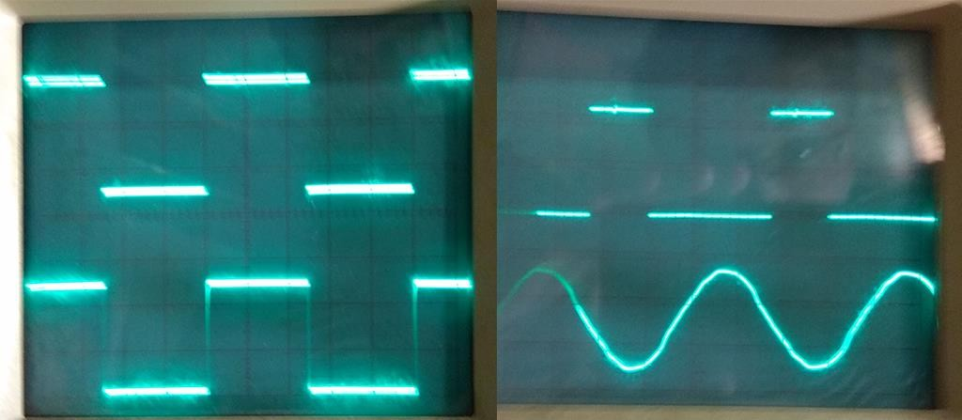

Tab. 6.1 Uzyskane rezultaty

Rys. 6.1 Przykładowe przebiegi wejściowe Góra – sygnał wyjściowy z układu

Dół – sygnał wejściowy układu

|  |  |  |  |
| --- | --- | --- | --- |
| **Typ sygnału wejściowego** | **Częstotliwość sygnału**  **wejściowego [Hz]** | **Amplituda sygnału wejściowego [V]** | **Częstotliwość sygnału**  **wyjściowego [Hz]** |
| Sinus AC | 50 | 10 | 50 |
| Prostokąt DC | 100 | 3.3 | 50 |
| Prostokąt DC | 1000 | 3.3 | 1000 |
| Prostokąt DC | 10000 | 3.3 | 10000 |

Zaprojektowany układ oparty o komparator napięcia LM393 bardzo wiernie odzwierciedla częstotliwość sygnału wejściowego i kondycjonuje go do sygnału prostokątnego.

## Charakterystyka napięciowa generatora.

Początkowo zostały przeprowadzone próby pomiaru napięcia w zależności od obrotów, przez rozpędzenie prądnicy serwo – silnikiem, niestety pomiar nie powiódł ze względu na brak możliwości wycentrowania względem siebie wałka silnika i prądnicy, przy prędkości obrotowej około 500 obr/min występowały już zbyt duże drgania zespołu uniemożliwiające kontynuację pomiarów. Ostateczny pomiar został wykonany przez zamontowanie do urządzenia roweru testowego, rowerzysta starał się utrzymywać stałe obroty podczas mierzenia napięcia za mostkiem prostowniczym z prądnicy.

Tab. 6.2 Uzyskane rezultaty bez obciążenia prądnicy.



**Prędkość obrotowa obr/min**

5000

4000

3000

2000

1000

0

20

0

24

35

40

47

60

58

68

80

**Charakterystyka napięciowa**

|  |  |
| --- | --- |
| **Prędkość obrotowa [obr/min]** | **Napięcie [V]** |
| 1515 | 24 |
| 2273 | 35 |
| 3031 | 47 |
| 3789 | 58 |
| 4547 | 68 |

Rys. 6.2 Charakterystyka napięciowa prądnicy bez obciążenia.

**Napięcie [V]**

Tab. 6.3 Uzyskane rezultaty z dobranym obciążeniem o wartości 4.7Ω.

|  |  |
| --- | --- |
| **Prędkość obrotowa [obr/min]** | **Napięcie [V]** |
| 1515 | 18 |
| 2273 | 25 |
| 3031 | 29 |

Podczas testu okazało się że pomiar częstotliwości fazy jest bardzo trudny do zrealizowania ze względu na nakładające się zakłócenia, dlatego też w finalnej wersji urządzenia został zastosowany czujnik Halla, a w przyszłości w celu uzyskania dokładnych pomiarów może zostać zastąpiony enkoderem.

# Podsumowanie i wnioski.

W pracy inżynierskiej udało się osiągnąć wszystkie stawiane wcześniej założenia. Urządzenie treningowe zostało zbudowane i przetestowane. Zaprojektowanie i wykonanie konstrukcji mechanicznej wymagało zapoznania się z oprogramowaniem CAD0. Pomocne w tym celu okazały się programy umożliwiające stworzenie modelu konstrukcji w 3D, który umożliwił wyeliminowanie błędów konstrukcyjnych jeszcze przed wykonaniem części. Konstrukcja pomimo swojej wagi jest przenośna i po złożeniu zajmuje niewiele miejsca. Udało się osiągnąć kompatybilność z szerokim zakresem kół rowerowych od 26`` do 29``. Mocowanie roweru jest łatwe i intuicyjne. Wykonanie ramy w warunkach domowych okazało się trudnym zadaniem, wymagało wytoczenia kilku części , których koszt okazał się znacząco większy niż przewidywano. Kolejną trudnością w wykonaniu konstrukcji był brak niektórych bardziej zaawansowanych narzędzi oraz sprzętu pomiarowego. Wraz z konstrukcją powstały rysunki wykonawcze wszystkich wykonanych części oraz rysunki złożeniowe całego urządzenia, jak i poszczególnych zespołów wchodzących w skład konstrukcji. Konstrukcja mechaniczna jest najdroższym elementem urządzenia.

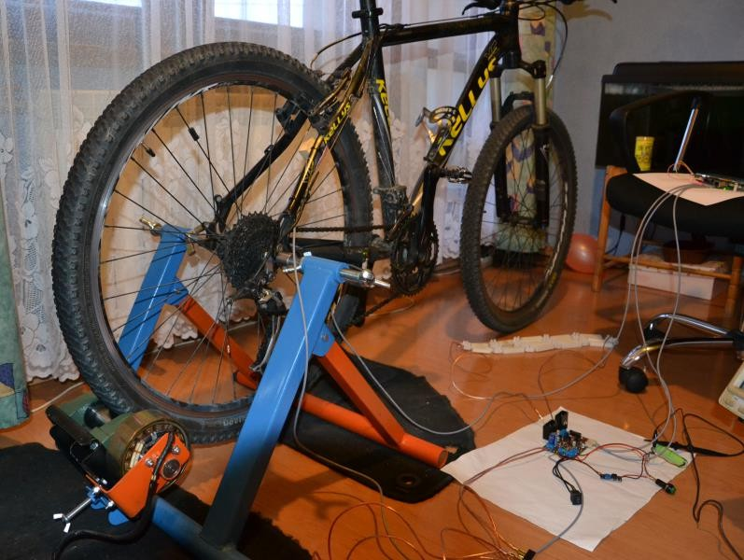

Rys. 7.1 Kompletne urządzenie z zamocowanym rowerem.

Praca wymagała stworzenia sterownika do przeprowadzenia pomiaru parametrów treningu oraz sterowania. W tym celu autor musiał zaznajomić się z możliwościami wytworzenia płytek PCB w warunkach domowych, głównie ze względu na koszty wykonania. Metodą termotransferu udało się uzyskać dwustronne płytki PCB z częścią padów przeznaczoną pod elementy w obudowach SMD. Praca wymagała również

doboru odpowiednich elementów elektronicznych do realizacji założonych zadań. Niektóre płytki były wykonywane trzykrotnie, głownie przez zły dobór komponentów lub błędy w schematach, zanim po przetestowaniu zostały uzyskane zadowalające rezultaty.

W budowie urządzenia olbrzymią rolę stanowi mikrokontroler STM32F746G. Zastosowanie tego typu mikrokontrolera wymagało od autora zaznajomienia się z tą rodziną mikrokontrolerów, poszerzenia swojej wiedzy na temat kompilatorów, bibliotek w tym bibliotek graficznych, z którymi autor zetknął się po raz pierwszy. Urządzenie wykorzystuje tylko mały ułamek możliwości tego mikrokontrolera pozwalającego na stworzenie w pełni profesjonalnego, zaawansowanego oprogramowania. Najbardziej czasochłonną rzeczą okazała się implementacja obsługi wyświetlacza LCD wraz z podpięciem pod niego bibliotek graficznym. Od podstaw powstał interfejs graficzny do komunikacji z użytkownikiem.

W trakcie tworzenia urządzenia pojawiły się pewne problemy i błędy, które stanowią cenne doświadczenia na przyszłość i pomogą w ich unikaniu w kolejnych projektach.

Urządzenie dysponuje ogromnym potencjałem do dalszego rozwoju. W konstrukcji mechanicznej można użyć mocniejszej prądnicy lub silnika prądu stałego który umożliwiłby symulowanie zjazdów. W związku z dużym przełożeniem między kołem rowerowym a wałkiem napędzającym prądnicy wynoszącym średnio 1:18, kolarz na samym początku musi pokonać opór związany z przekładnią typu multiplikator, aby go wyeliminować w przyszłości można zrezygnować z koła rowerowego w roli elementu pośredniczącego, a zamiast niego napędzać element oporowy bezpośrednio z kasety rowerowej. Do urządzenia można dołączyć aplikację na komputer PC/ telefon, monitorującą dane treningowe lub umożliwiającą symulowanie trasy kolarza w czasie rzeczywistym, czy też wyścigi z innymi użytkownikami przez sieć. W związku z rosnącą popularnością technologii łączności bezprzewodowej, urządzenie może zostać wyposażone w moduł umożliwiający bezprzewodową komunikację np. Bluetooth, Wifi oraz lepsze układy pomiarowe, umożliwiające jeszcze lepszą dokładność mierzonych parametrów.

# Bibliografia.

[1]. Francuz T.: „Język C dla mikrokontrolerów AVR. Od podstaw do zaawansowanych aplikacji”, Gliwice, Wydawnictwo Helion, 2014.

[2]. Galewski M**.:** *"STM32. Aplikacje i ćwiczenia w języku C"*. Wydawnictwo BTC, Legionowo 2011.

[3]. Horowitz P., Hill.W: „Sztuka elektroniki”, tom 1, Warszawa, Wydawnictwo łączności i komunikacji sp. Z o.o., 1996.

[4]. Horowitz P., Hill.W: „Sztuka elektroniki”, tom 2, Warszawa, Wydawnictwo łączności i komunikacji sp. Z o.o., 1996.

[5]. Paptocki K**:** *„Mikrokontrolery STM32 w praktyce”.* Wydawnictwo BTC, Legionowo 2009.

[6]. Prata S.,: „Język C++. Szkoła programowania”, Gliwice, Wydawnictwo Helion, 2012.

[7]. Dokumentacja techniczna komponentu: AD620, dostępna pod: [https://www.tme.eu/pl/Document/de9a08b67e9450f4486d6cddaad0935c/ad62](https://www.tme.eu/pl/Document/de9a08b67e9450f4486d6cddaad0935c/ad620anz.pdf) [0anz.pdf](https://www.tme.eu/pl/Document/de9a08b67e9450f4486d6cddaad0935c/ad620anz.pdf) (odwiedzona 15.12.2017).

[8]. Dokumentacja techniczna komponentu: DC COMPONENTS TBR1514, dostępna pod: [https://www.tme.eu/pl/Document/34797ad23b0b3ca80f22bb1bbf074607/tbr15](https://www.tme.eu/pl/Document/34797ad23b0b3ca80f22bb1bbf074607/tbr15.pdf)

[.pdf](https://www.tme.eu/pl/Document/34797ad23b0b3ca80f22bb1bbf074607/tbr15.pdf) (odwiedzona 15.12.2017).

[9]. Dokumentacja techniczna komponentu: LM393D, dostępna pod: [https://www.tme.eu/pl/Document/780e5e747b97c6d643a7a47cf39e43a1/LM3](https://www.tme.eu/pl/Document/780e5e747b97c6d643a7a47cf39e43a1/LM393D-ST.pdf) [93D-ST.pdf](https://www.tme.eu/pl/Document/780e5e747b97c6d643a7a47cf39e43a1/LM393D-ST.pdf) (odwiedzona 15.12.2017).

[10]. Dokumentacja techniczna komponentu: MICROCHIP LM2576, dostępna pod: [https://www.tme.eu/pl/Document/d1ae57cd650c3cbdc46a03f8d973ec3d/LM2](https://www.tme.eu/pl/Document/d1ae57cd650c3cbdc46a03f8d973ec3d/LM2576-DTE.pdf) [576-DTE.pdf](https://www.tme.eu/pl/Document/d1ae57cd650c3cbdc46a03f8d973ec3d/LM2576-DTE.pdf) (odwiedzona 15.12.2017).

[11]. Dokumentacja techniczna komponentu: MICROCHIP TECHNOLOGY MCP1661, dostępna pod: [https://www.tme.eu/pl/Document/c3f07e30a39b9c02650c8f91e68d38bb/mcp1](https://www.tme.eu/pl/Document/c3f07e30a39b9c02650c8f91e68d38bb/mcp1661.pdf) [661.pdf](https://www.tme.eu/pl/Document/c3f07e30a39b9c02650c8f91e68d38bb/mcp1661.pdf) (odwiedzona 15.12.2017).

[12]. Dokumentacja techniczna komponentu: MT3608, dostępna pod: [https://abc-](https://abc-rc.pl/templates/images/files/995/1458643876-mt3608.pdf) [rc.pl/templates/images/files/995/1458643876-mt3608.pdf](https://abc-rc.pl/templates/images/files/995/1458643876-mt3608.pdf) (odwiedzona 15.12.2017).

[13]. Dokumentacja techniczna komponentu: STM32F746G, dostępna pod: <http://www.st.com/en/microcontrollers/stm32f746ng.html> (odwiedzona 15.12.2017).

[14]. Dokumentacja techniczna komponentu: TP4056, dostępna pod: <https://botland.com.pl/index.php?controller=attachment&id_attachment=1726> (odwiedzona 15.12.2017).

[15]. <https://pl.wikipedia.org/wiki/I%C2%B2C>

[16]. <https://ep.com.pl/files/3606.pdf>

# Załączniki.

1. Rysunki wykonawcze i złożeniowe. (katalog: zalacznikA/).
2. Schematy elektryczne i projekty płytek PCB. (katalog: zalacznikB/).
3. Kody źródłowe oprogramowania mikrokontrolera. (katalog: zalacznikC/).
4. Zdjęcia konstrukcji, mocowania czujników i powstawania konstrukcji. (katalog: zalacznikD/).
5. Filmy przestawiające urządzenie oraz jego pracę. (katalog: załącznikE/).